



Tarea nº 1 – Plataformas de programación web en entorno servidor. Aplicaciones LAMP

Desarrollo web en entorno servidor

4 de octubre de 2022

CIFP Carlos III - Cartagena

Santiago Francisco San Pablo Raposo

2º curso DAW

Contenido

[1.- Ubuntu (2 puntos). 2](#_Toc117067295)

[1.1.- Solución propuesta al apartado 1. 2](#_Toc117067296)

[2.- LAMP Server. 6](#_Toc117067297)

[2.1.- Solución propuesta al apartado 2. 6](#_Toc117067298)

[3.- PHPMyAdmin. 11](#_Toc117067299)

[3.1.- Solución propuesta al apartado 3. 12](#_Toc117067300)

[4.- NetBeans. 17](#_Toc117067301)

[4.1.- Solución propuesta al apartado 4. 18](#_Toc117067302)

[5.- Xdebug. 23](#_Toc117067303)

[5.1.- Solución propuesta al apartado 5. 23](#_Toc117067304)

[6.- Creación de un proyecto para PHP en NetBeans. 25](#_Toc117067305)

[6.1.- Solución propuesta al apartado 6. 26](#_Toc117067306)

[Bibliografía. 43](#_Toc117067307)

Tarea para DWES01

# 1.- Ubuntu (2 puntos).

En esta primera tarea vamos a preparar el ordenador, para ello podemos usar una máquina virtual o una máquina real.

Nos basaremos en un sistema operativo Linux Ubuntu 20.04 o 22.04, por ser las últimas versiones LTS (soporte de larga duración). Podemos descargar la imagen de aquí:

<https://ubuntu.com/download/desktop>

## 1.1.- Solución propuesta al apartado 1.

De acuerdo con el enunciado, vamos a descargarnos Ubuntu 22.04.1 LTS

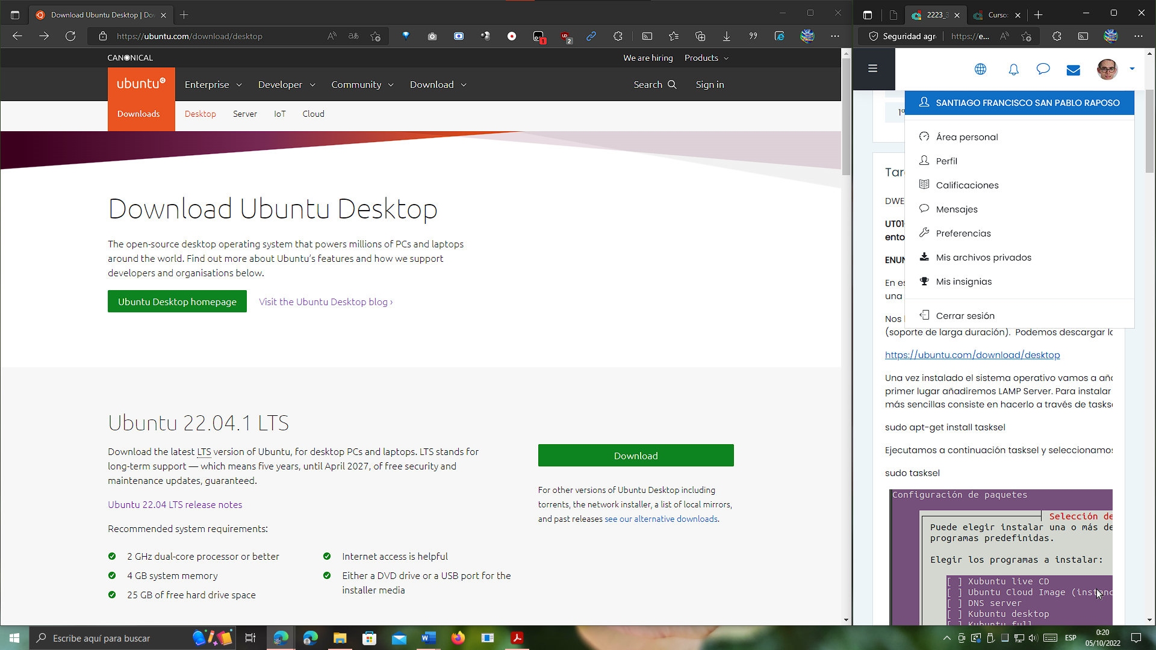

Creamos la máquina virtual:

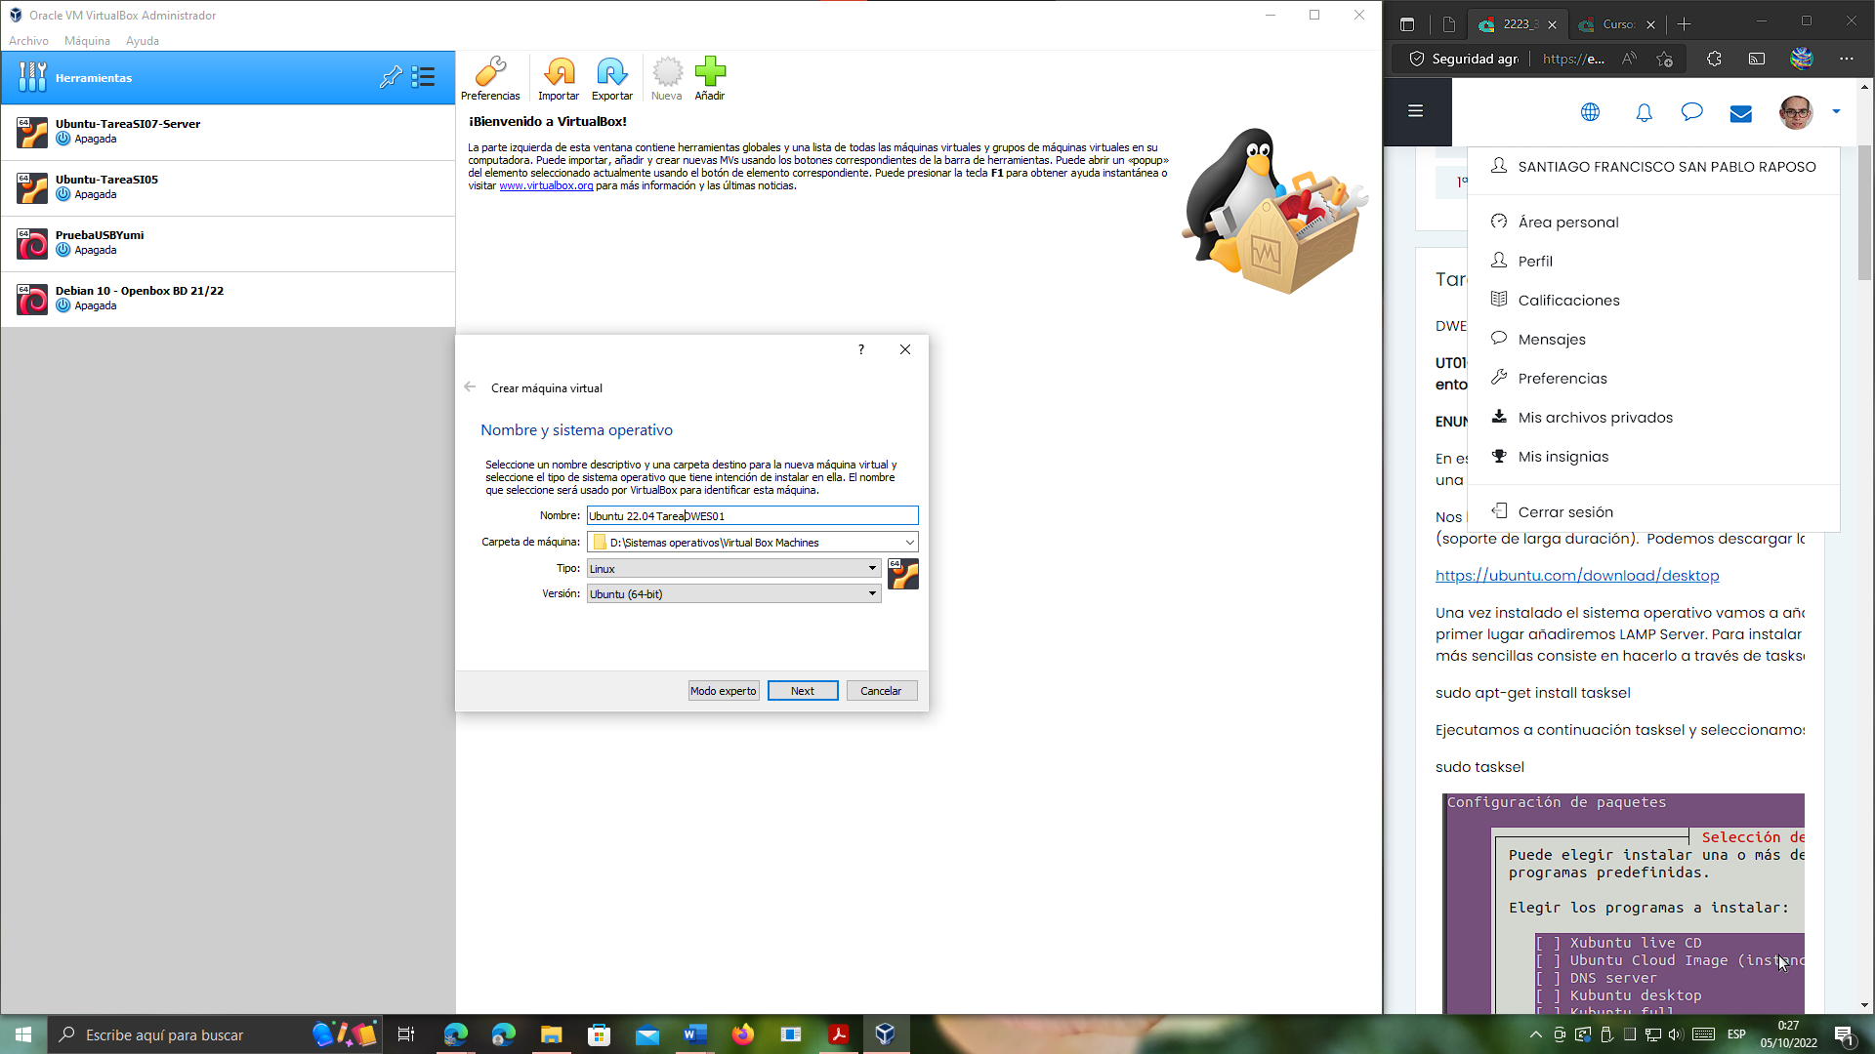

De momento, le asignamos 25 GB de espacio de disco duro, si necesitamos más, lo podemos ampliar luego:

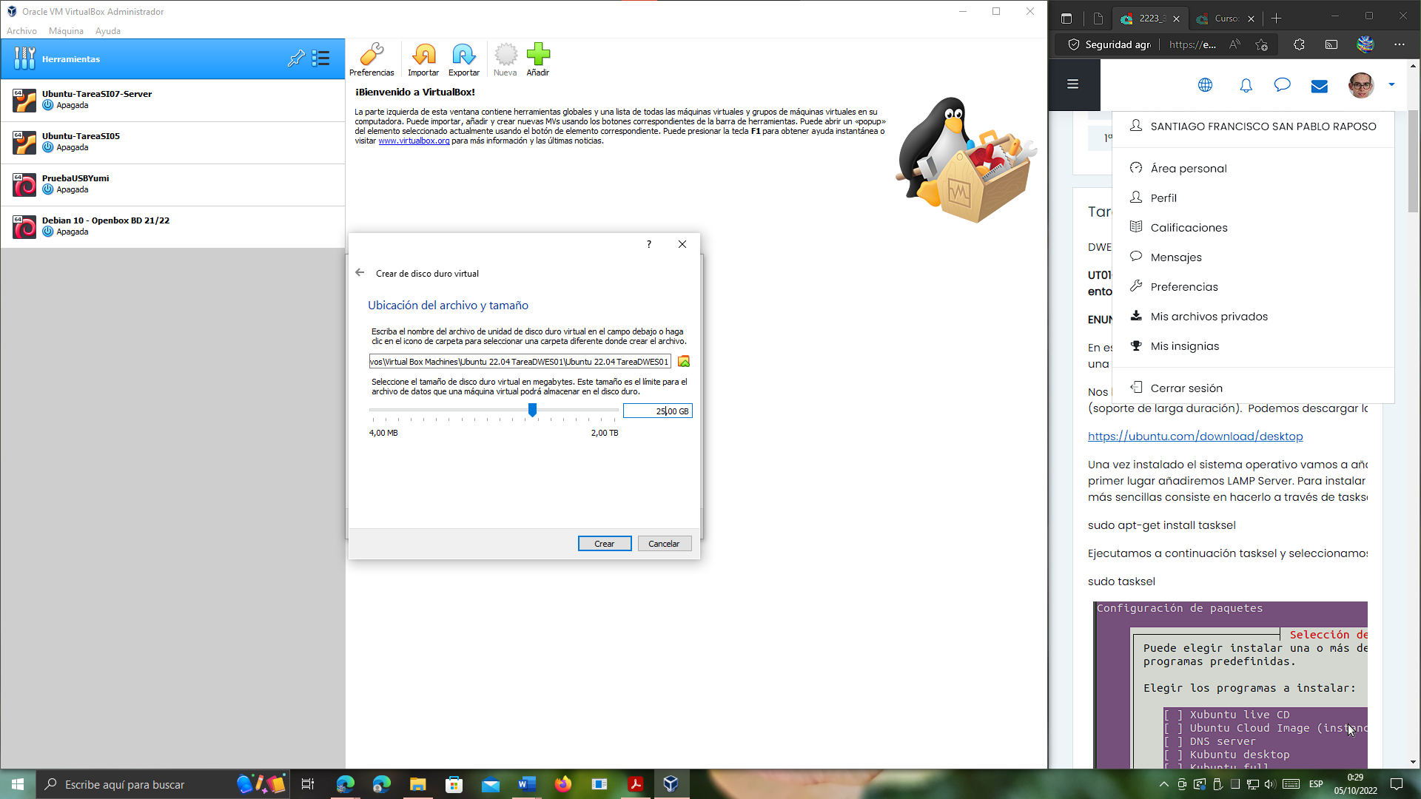

Establecemos el ISO con el que queremos arrancar la máquina virtual para realizar la instalación:

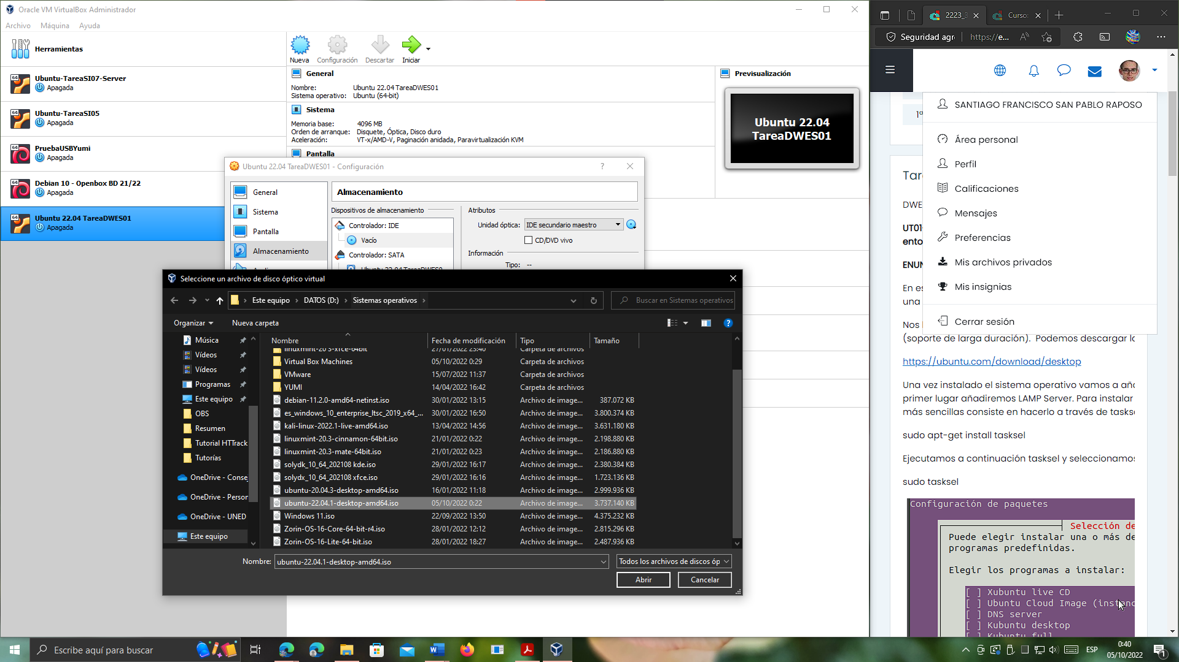

Iniciamos el Sistema Operativo desde el Live CD virtual para poder instalarlo:

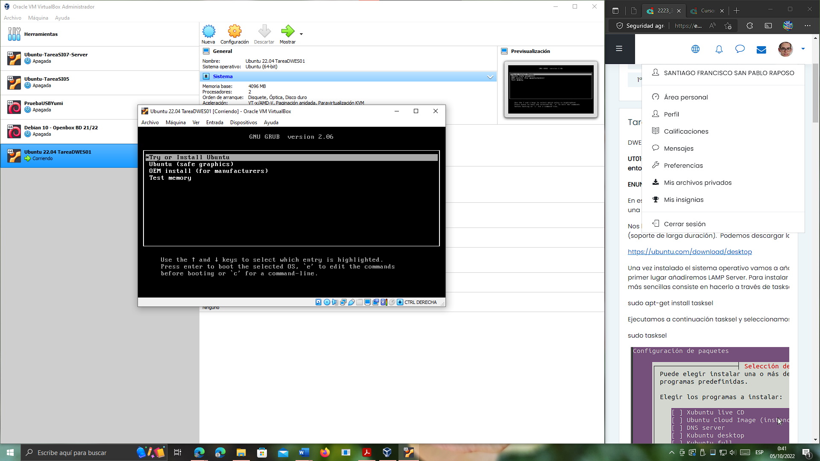

Creamos las particiones básicas para la instalación del sistema operativo:

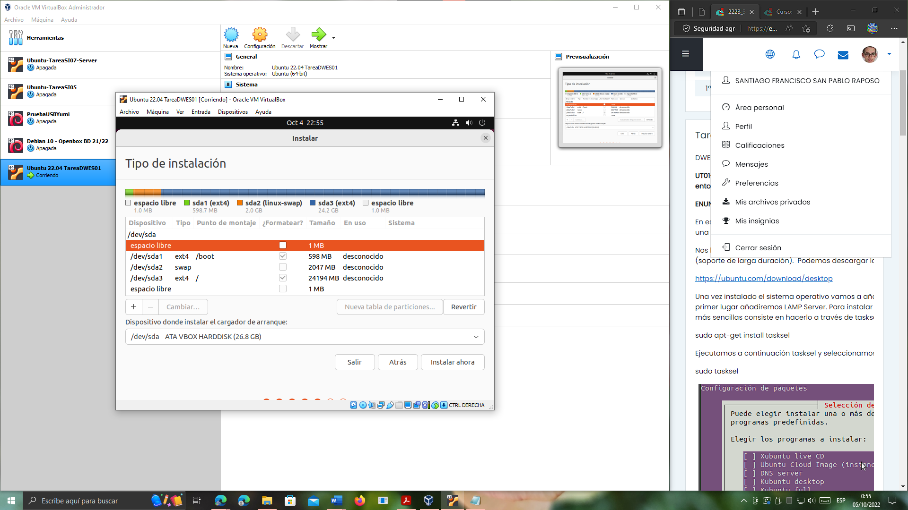

Para asegurarme no tener problemas de espacio, no he creado una partición /home.

Y dejamos que termine la instalación:

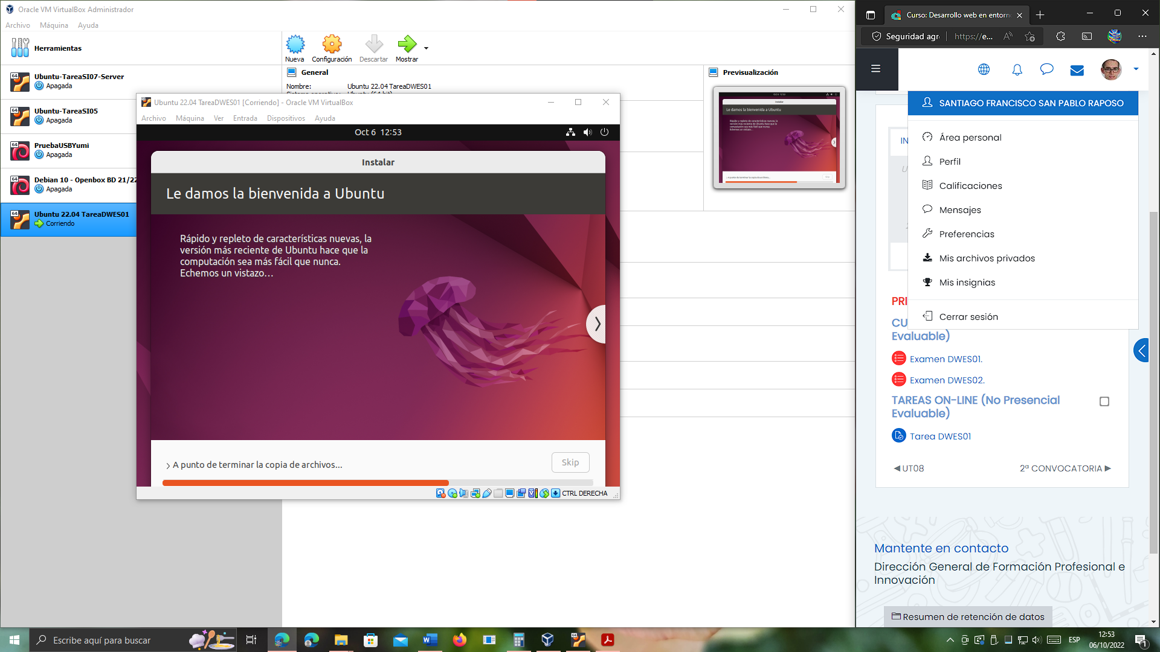

Nos pide reiniciar:

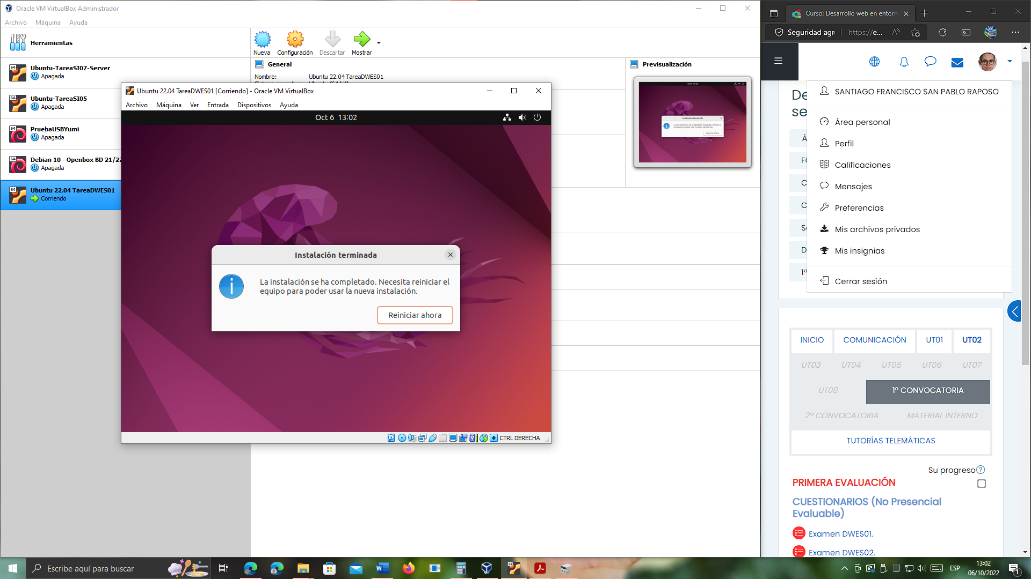

# 2.- LAMP Server.

Una vez instalado el sistema operativo vamos a añadir el software necesario para nuestro curso. En primer lugar, añadiremos LAMP Server. Para instalar LAMP tenemos varias posibilidades, una de las más sencillas consiste en hacerlo a través de tasksel:

## 2.1.- Solución propuesta al apartado 2.

**Ejecutamos el siguiente comando** en la consola:

sudo apt-get install tasksel

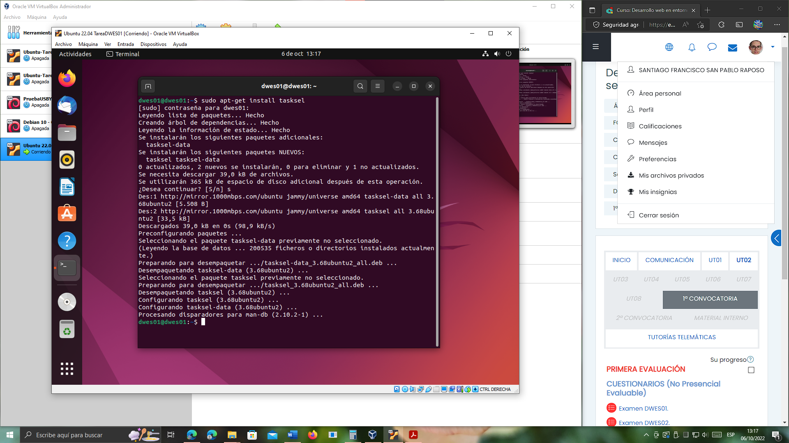

**Ejecutamos** a continuación **tasksel**:

sudo tasksel

Vemos que nos aparecen estas opciones, entre las que NO se encuentra “Lamp server”

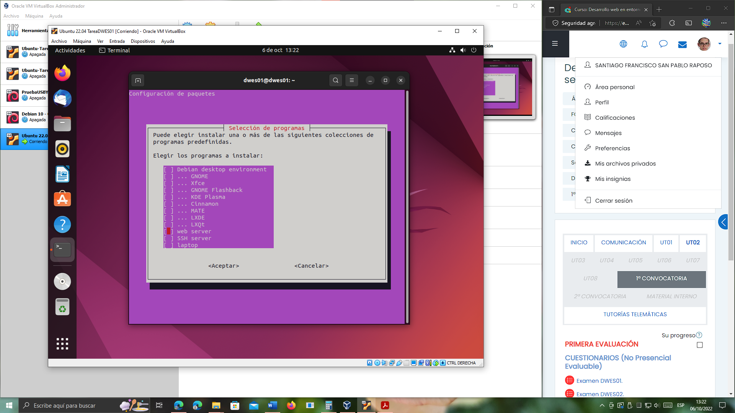

Además, al darle a “web server”, tasksel se cierra sin instalarnos absolutamente nada.

|  |
| --- |
| Solución al problema del tasksel |
| Al parecer, por alguna extraña razón, en tasksel desde Ubuntu 22.04 no aparece la opción de instalar la arquitectura LAMP Server. He comprobado que desde Ubuntu 20.04 sí aparece la opción.  Para no repetir el proceso de instalación del sistema operativo en la máquina virtual, **seguiremos una serie de pasos para instalar cada uno de sus componentes de forma individual** sobre la versión del sistema operativo más actual (Ubuntu 22.04), lo que además, nos permitirá tener una visión más amplia del funcionamiento de una arquitectura LAMP.   * **Instalación del servidor Apache**: sudo apt install apache2 * **Comandos para encender y apagar el servidor Apache** (en caso de necesitarlos):   + sudo systemctl start apache2   + sudo systemctl status apache2 * **Para que Apache se inicie junto al S.O**: sudo systemctl enable apache2 * **Para comprobar el funcionamiento del servidor Apache**:   + Una vez ejecutado el systemctl status, podemos verificar que todo funciona correctamente ingresando en un navegador la URL <http://localhost> o <http://127.0.0.1> * **Instalación del módulo PHP**: sudo apt install php8.1 * **Activación del módulo de PHP**: sudo a2enmod php8.1 * **Instalación de MySQL**:   + **Instalación del servidor MySQL**: sudo apt install mysql-server   + **Instalación del cliente (gestor de BB.DD) MySQL**: sudo apt install mysql-client |

Instalación de Apache2

**Instalamos** Apache2 introduciendo el **comando**:

sudo apt install apache2

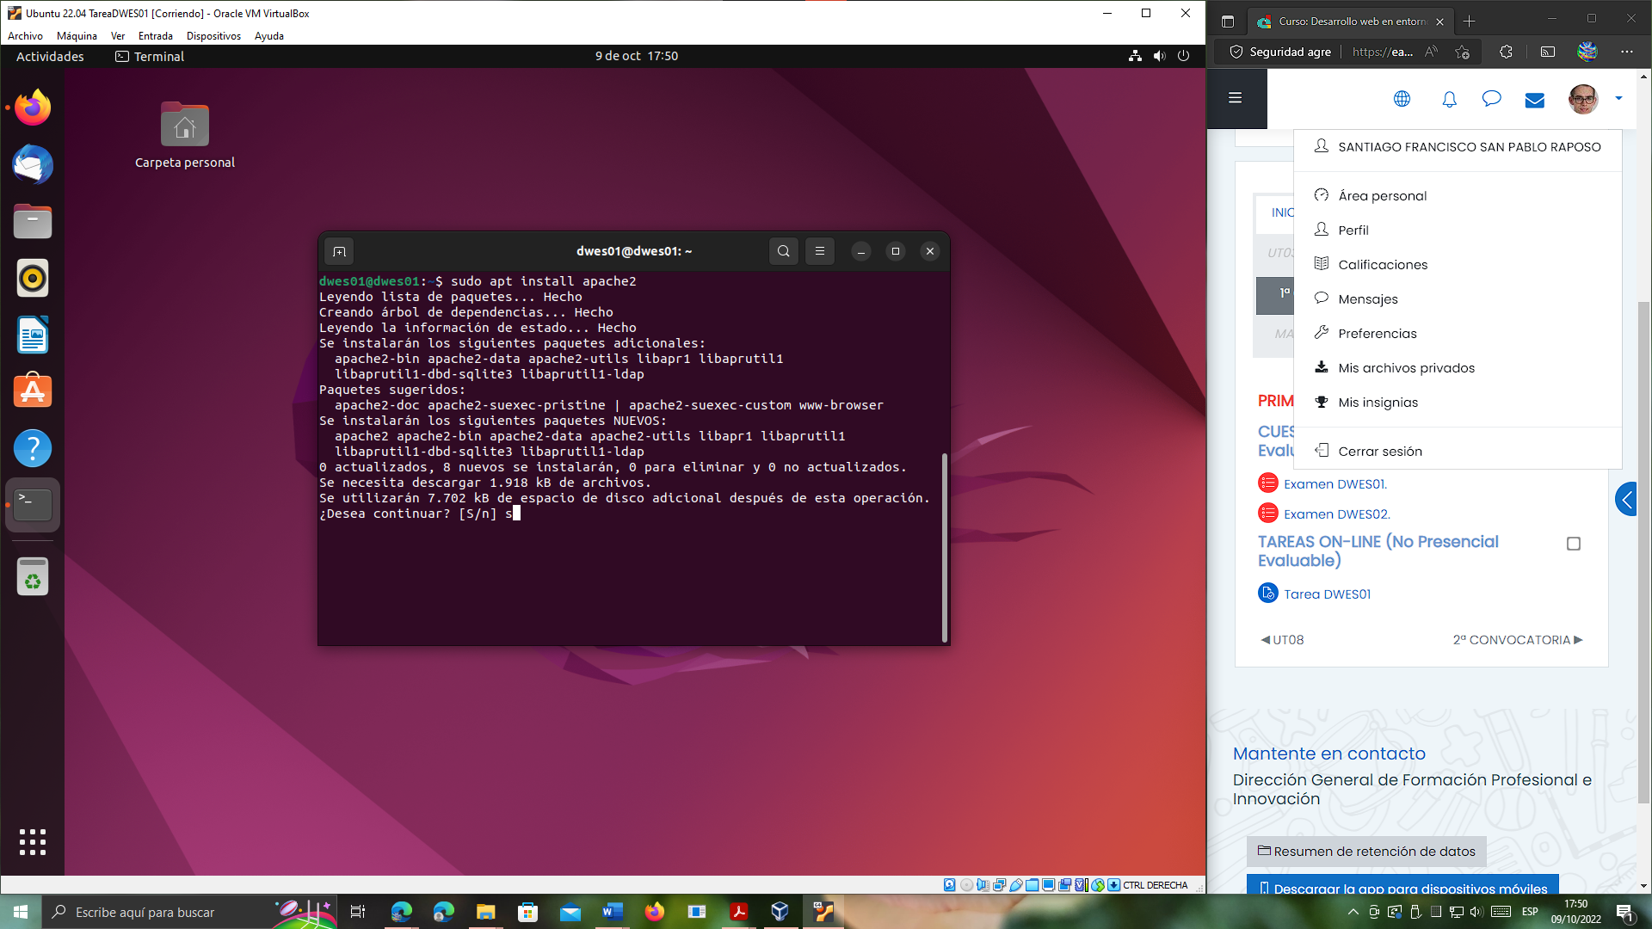

**Verificamos** que Apache está funcionando correctamente mediante el **comando**:

sudo systemctl status apache2

y mediante la dirección <http://localhost>:

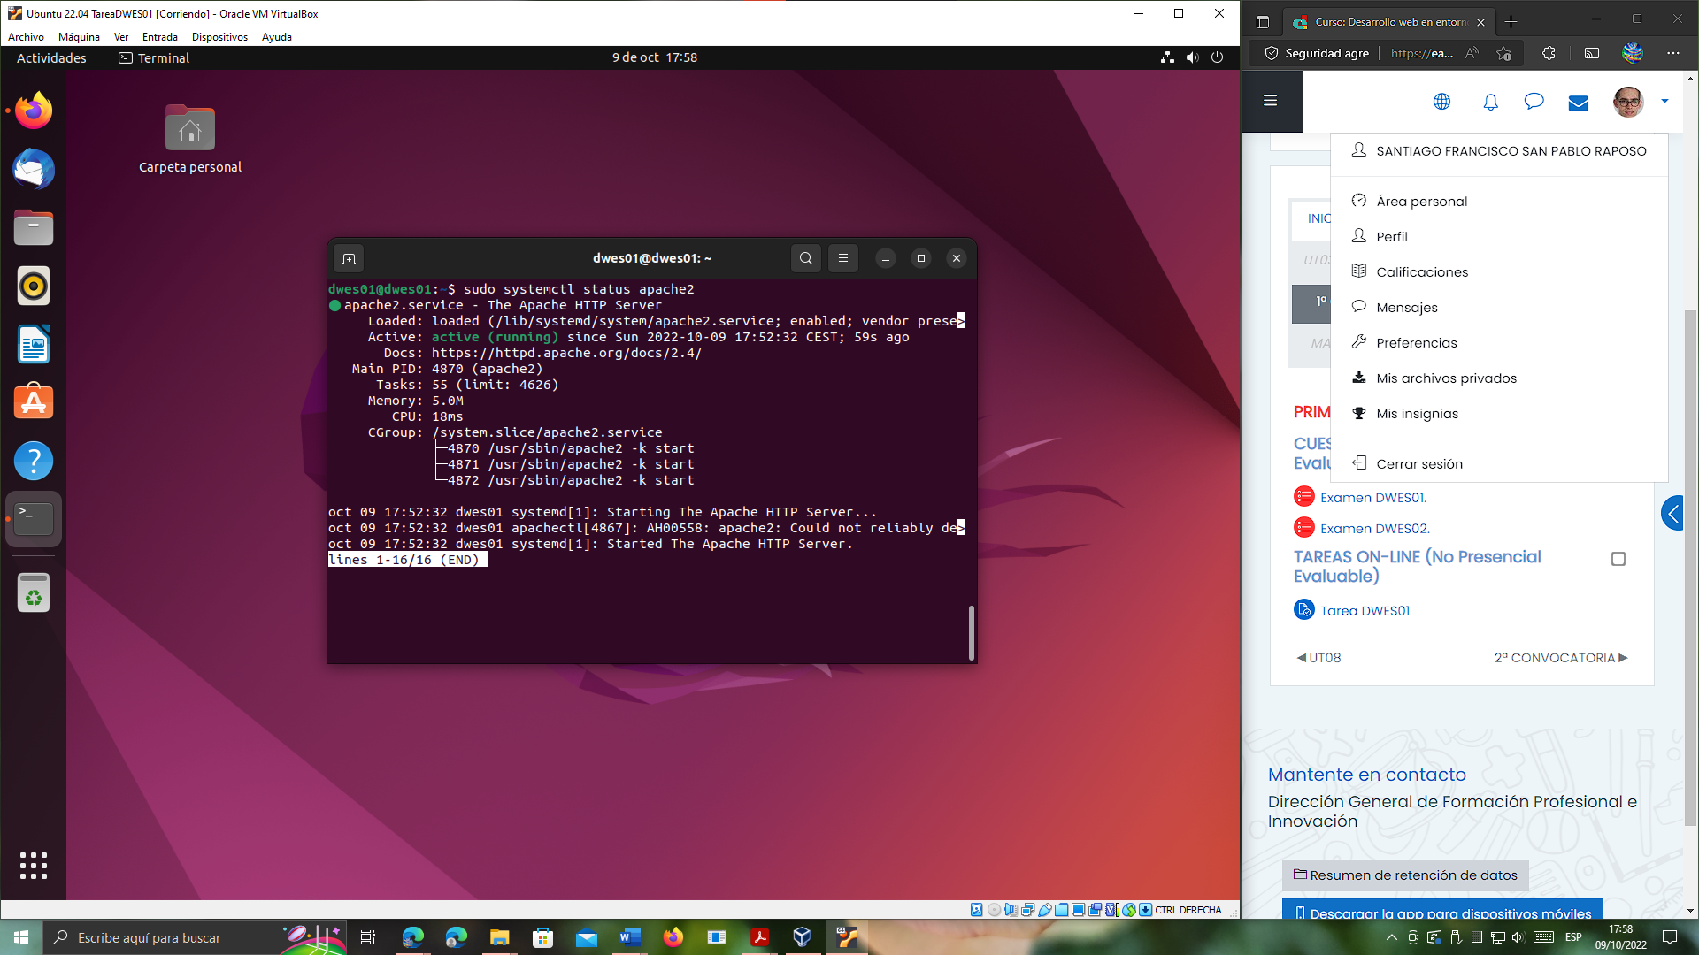

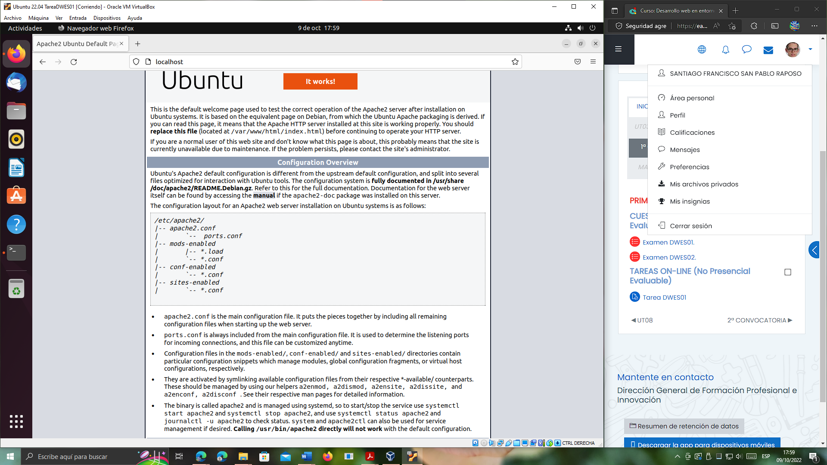

Instalación y configuración de PHP 8.1

Ahora procedemos a **instalar** la versión 8.1 de PHP, mediante el **comando**:

sudo apt install php8.1

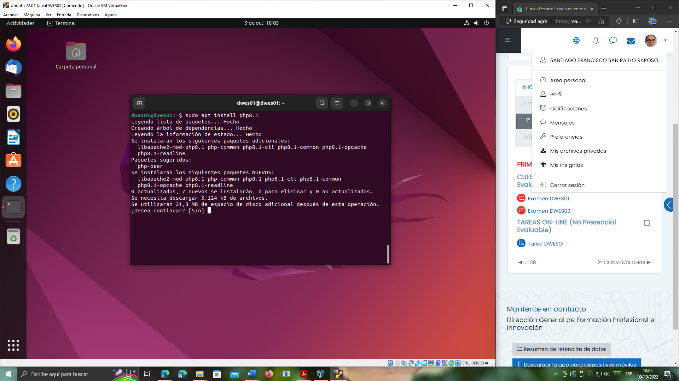

Posteriormente, **activamos el módulo de PHP** en el servidor Apache, mediante el **comando**:

sudo a2enmod php8.1

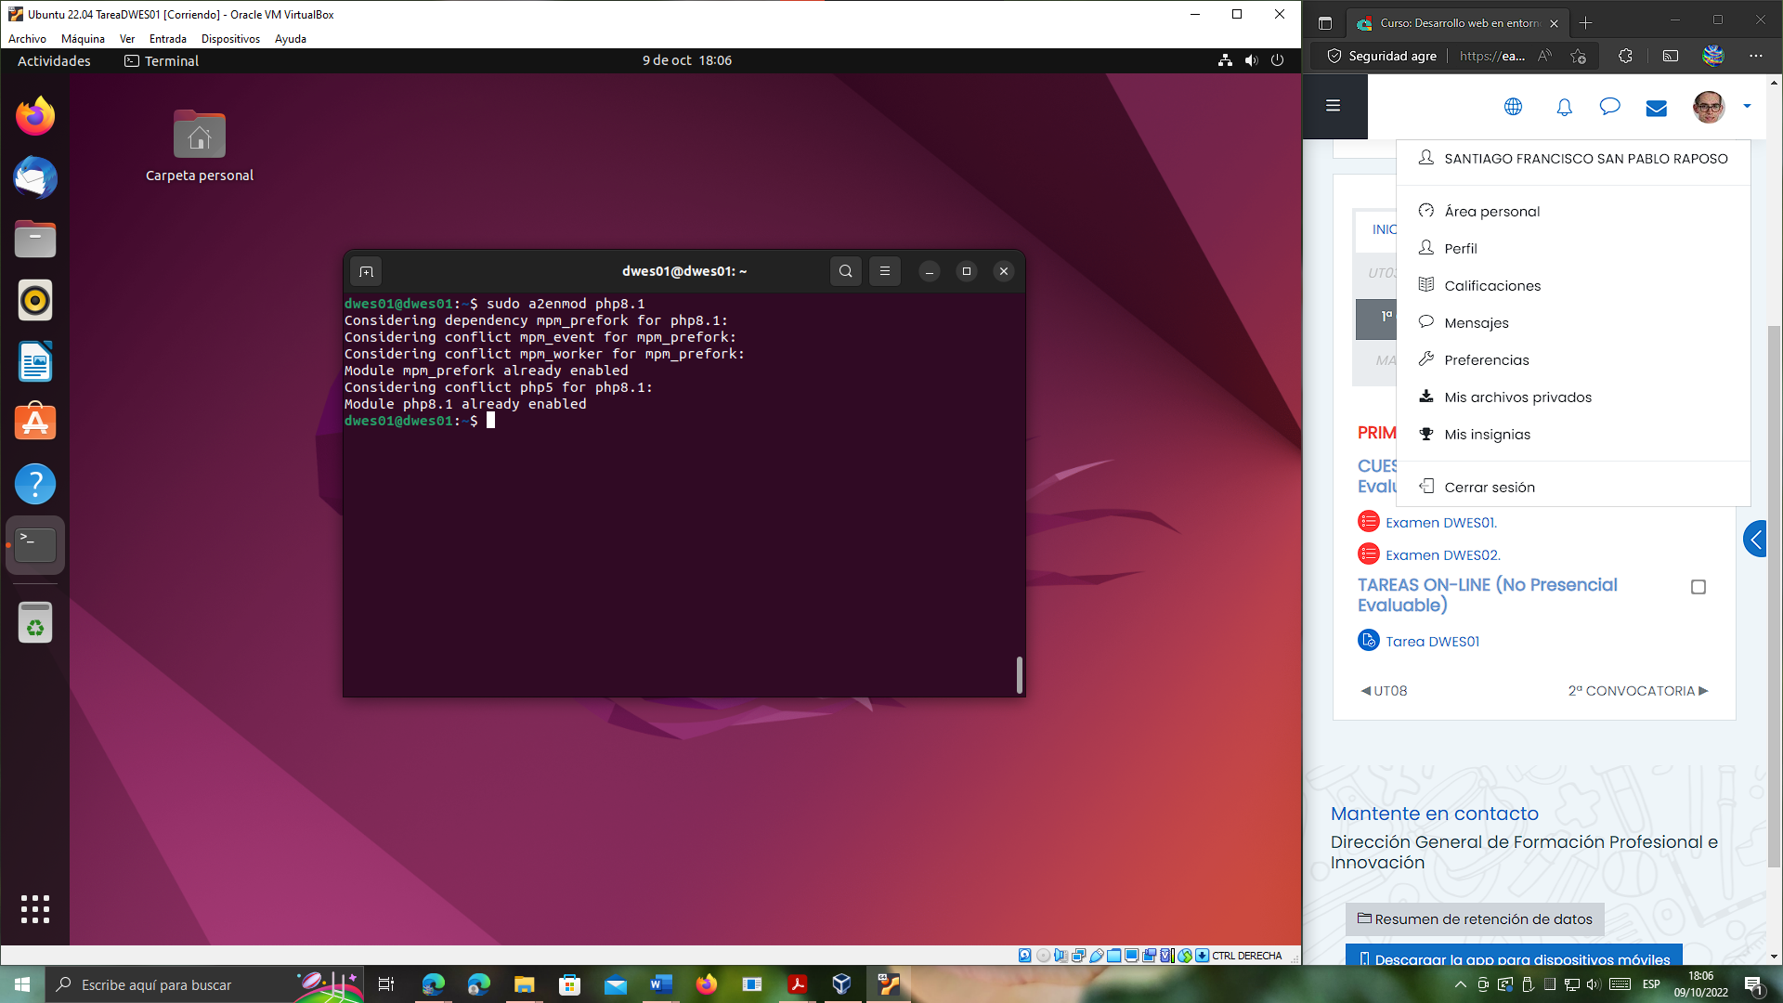

Instalación de MySQL

Para ello, primero **instalaremos** el **servidor** **MySQL**, introduciendo el siguiente **comando**:

sudo apt install mysql-server

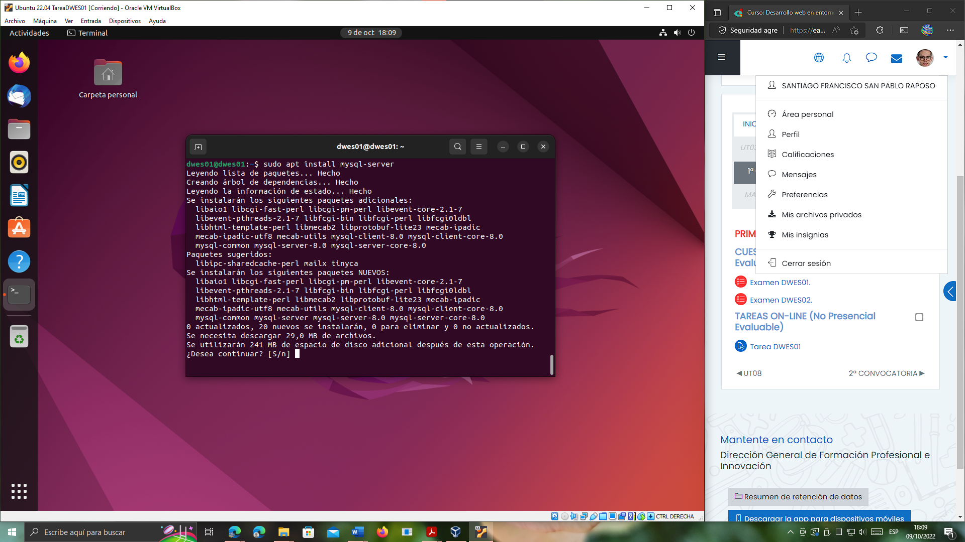

Ahora **instalaremos** el **cliente MySQL**, con el siguiente **comando**:

sudo apt install mysql-client

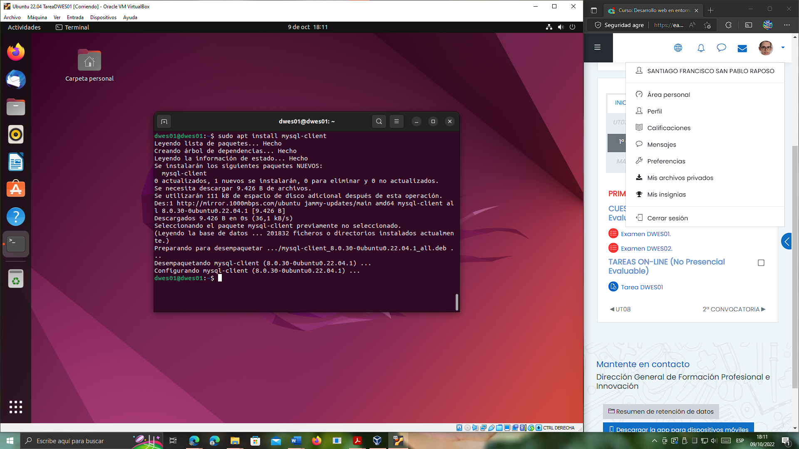

# 3.- PHPMyAdmin.

La siguiente aplicación a instalar es PHPMyAdmin. Durante el proceso de instalación debemos indicar que PHPMyAdmin debe funcionar sobre Apache.

Para identificarnos en PHPMyAdmin debemos usar el usuario root y la contraseña del administrador del sistema operativo. Es probable que en esta versión de PHPMyAdmin no os deje entrar como usuario root, en este caso debemos crear mediante consola un nuevo usuario y darle permisos. Os adjunto a la tarea un documento que explica cómo hacerlo.

## 3.1.- Solución propuesta al apartado 3.

Esta aplicación nos permitirá gestionar vía web nuestra base de datos MySQL.

Para ello, introducimos el siguiente comando:

sudo apt-get install phpmyadmin

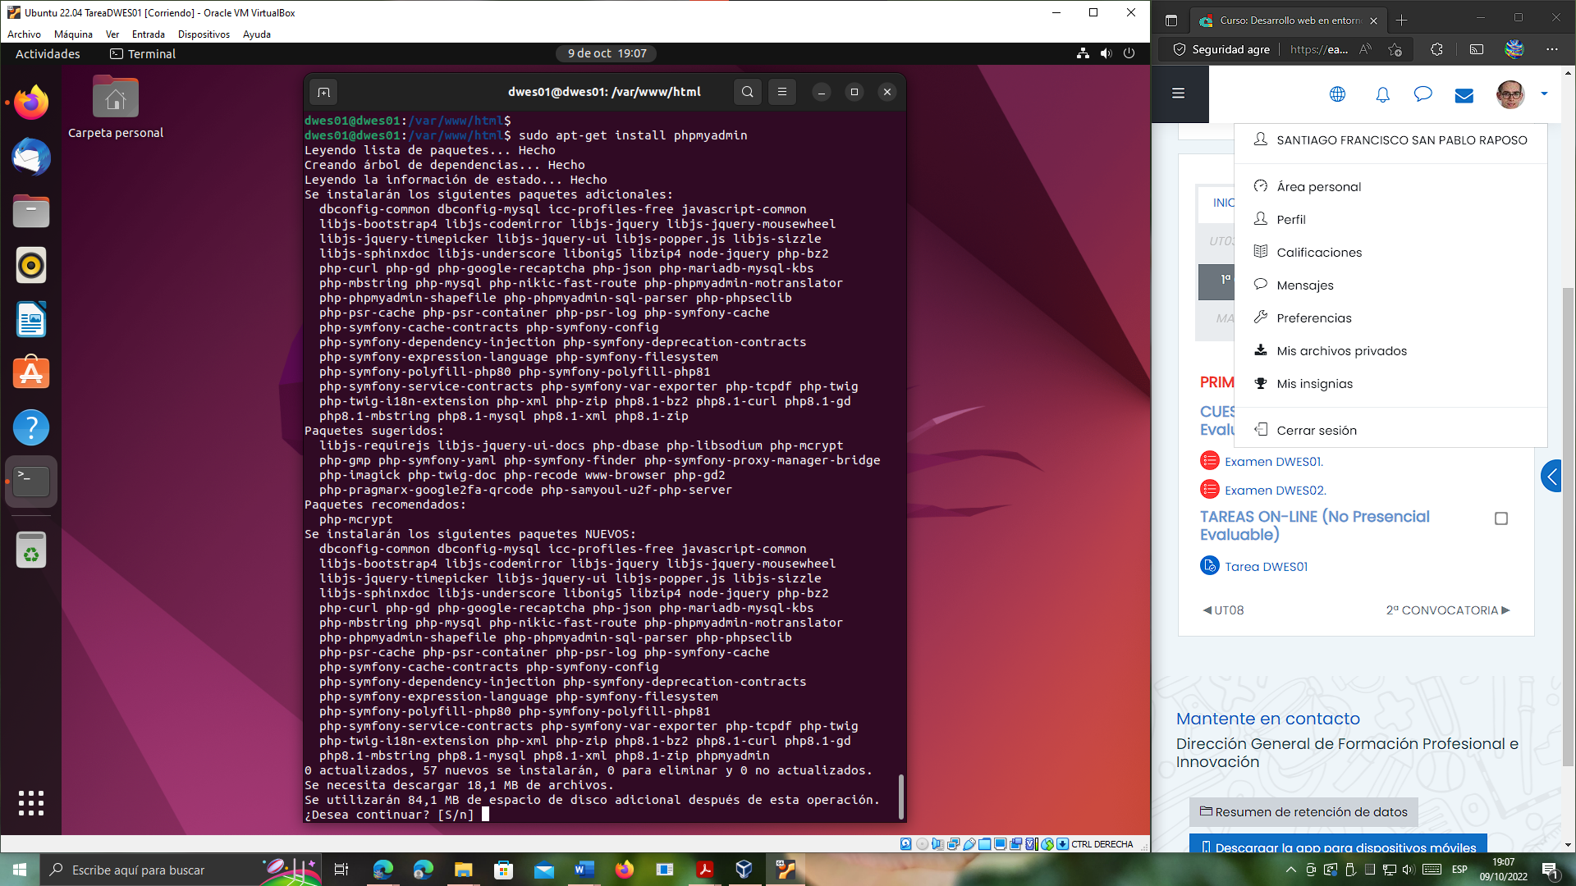

Seleccionamos el servidor web para configurarlo automáticamente, en este caso le indicamos que trabaje sobre Apache2:

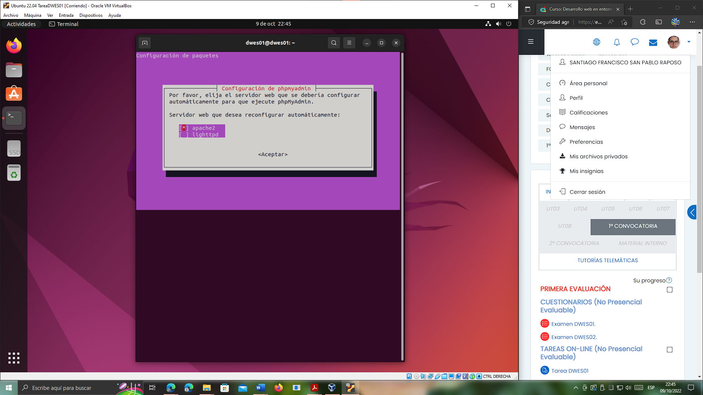

Le indicamos al instalador que configure la base de datos para PHPMyAdmin con <<dbconfig-common>>

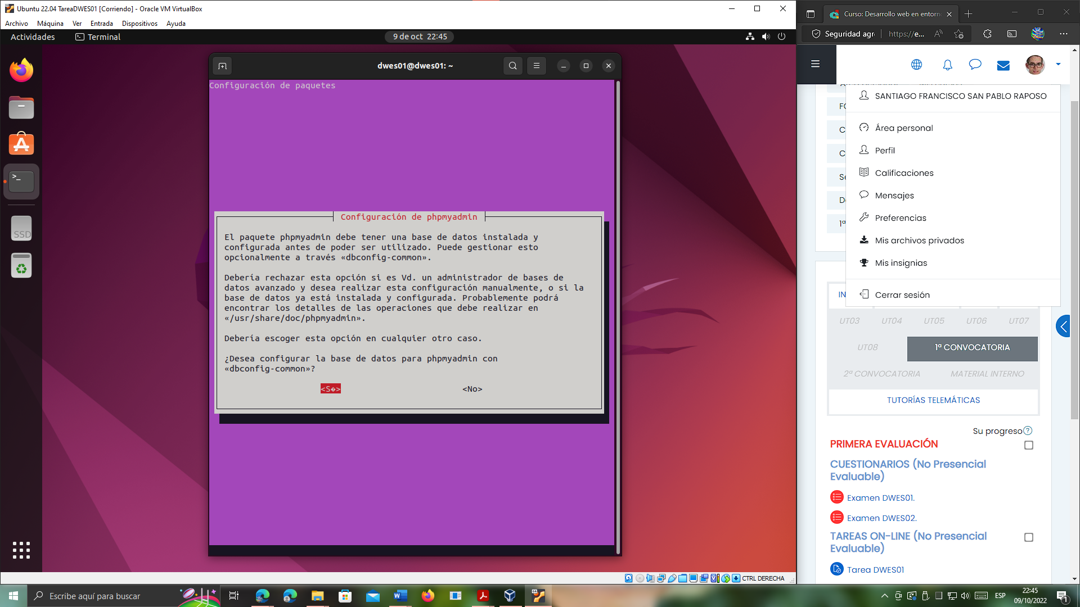

Introducimos una contraseña de aplicación MySQL para phpmyadmin:

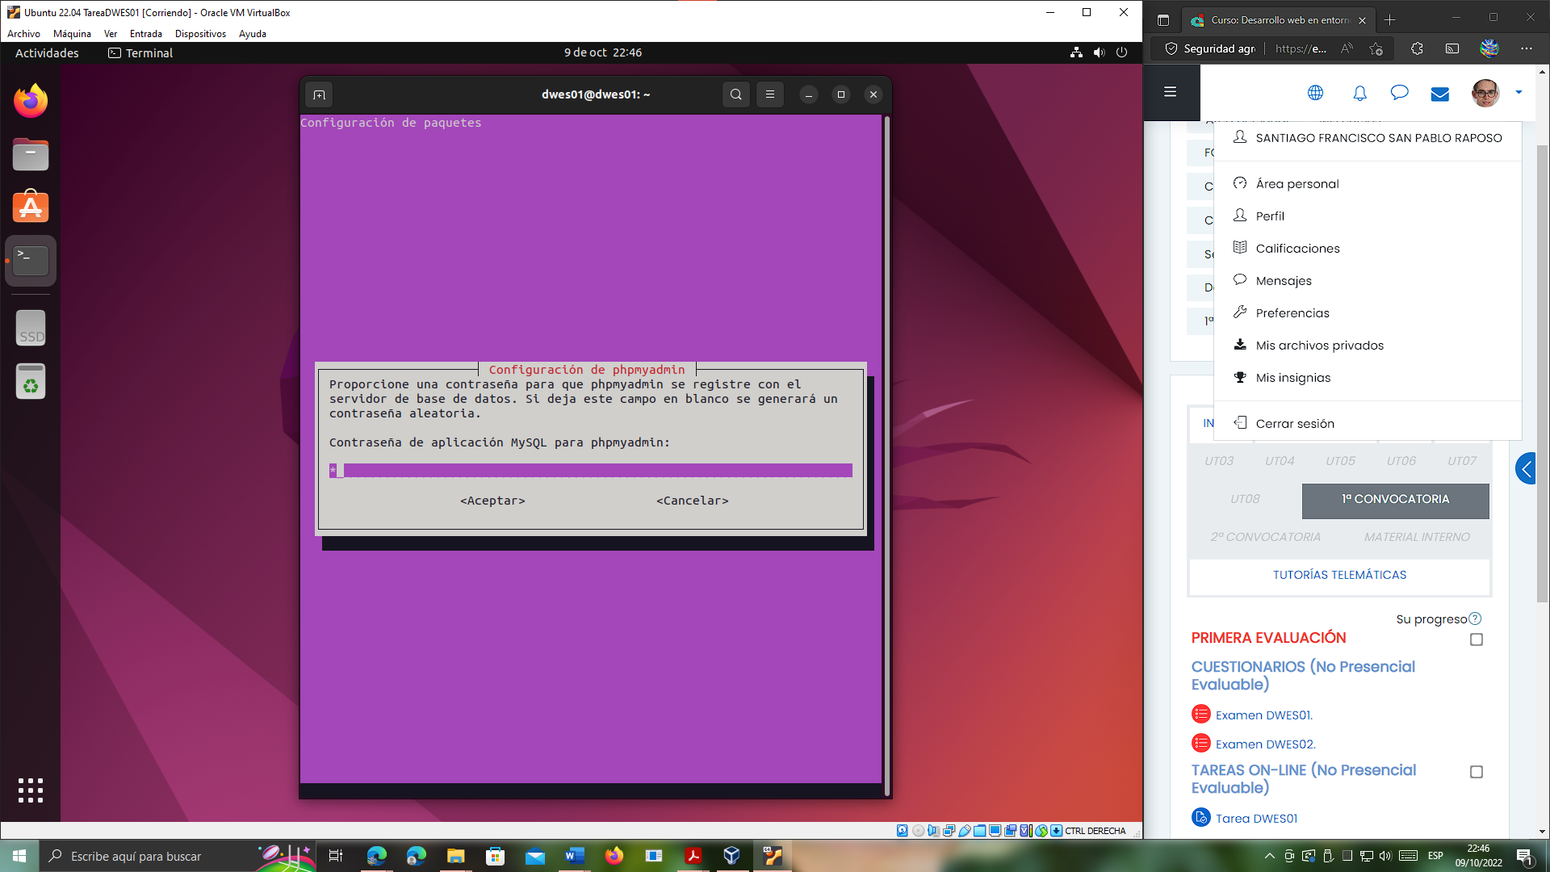

Reiniciamos Apache2 para que se sirva PHPMyAdmin por la URL <http://localhost/phpmyadmin>, mediante el siguiente comando:

sudo systemctl restart apache2

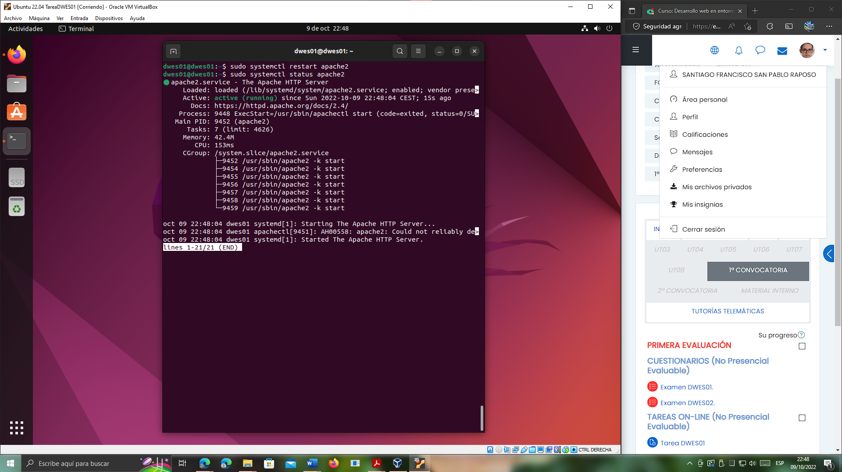

Podemos ver si todo ha ido correctamente; escribiendo en nuestro navegador <http://localhost/phpmyadmin>

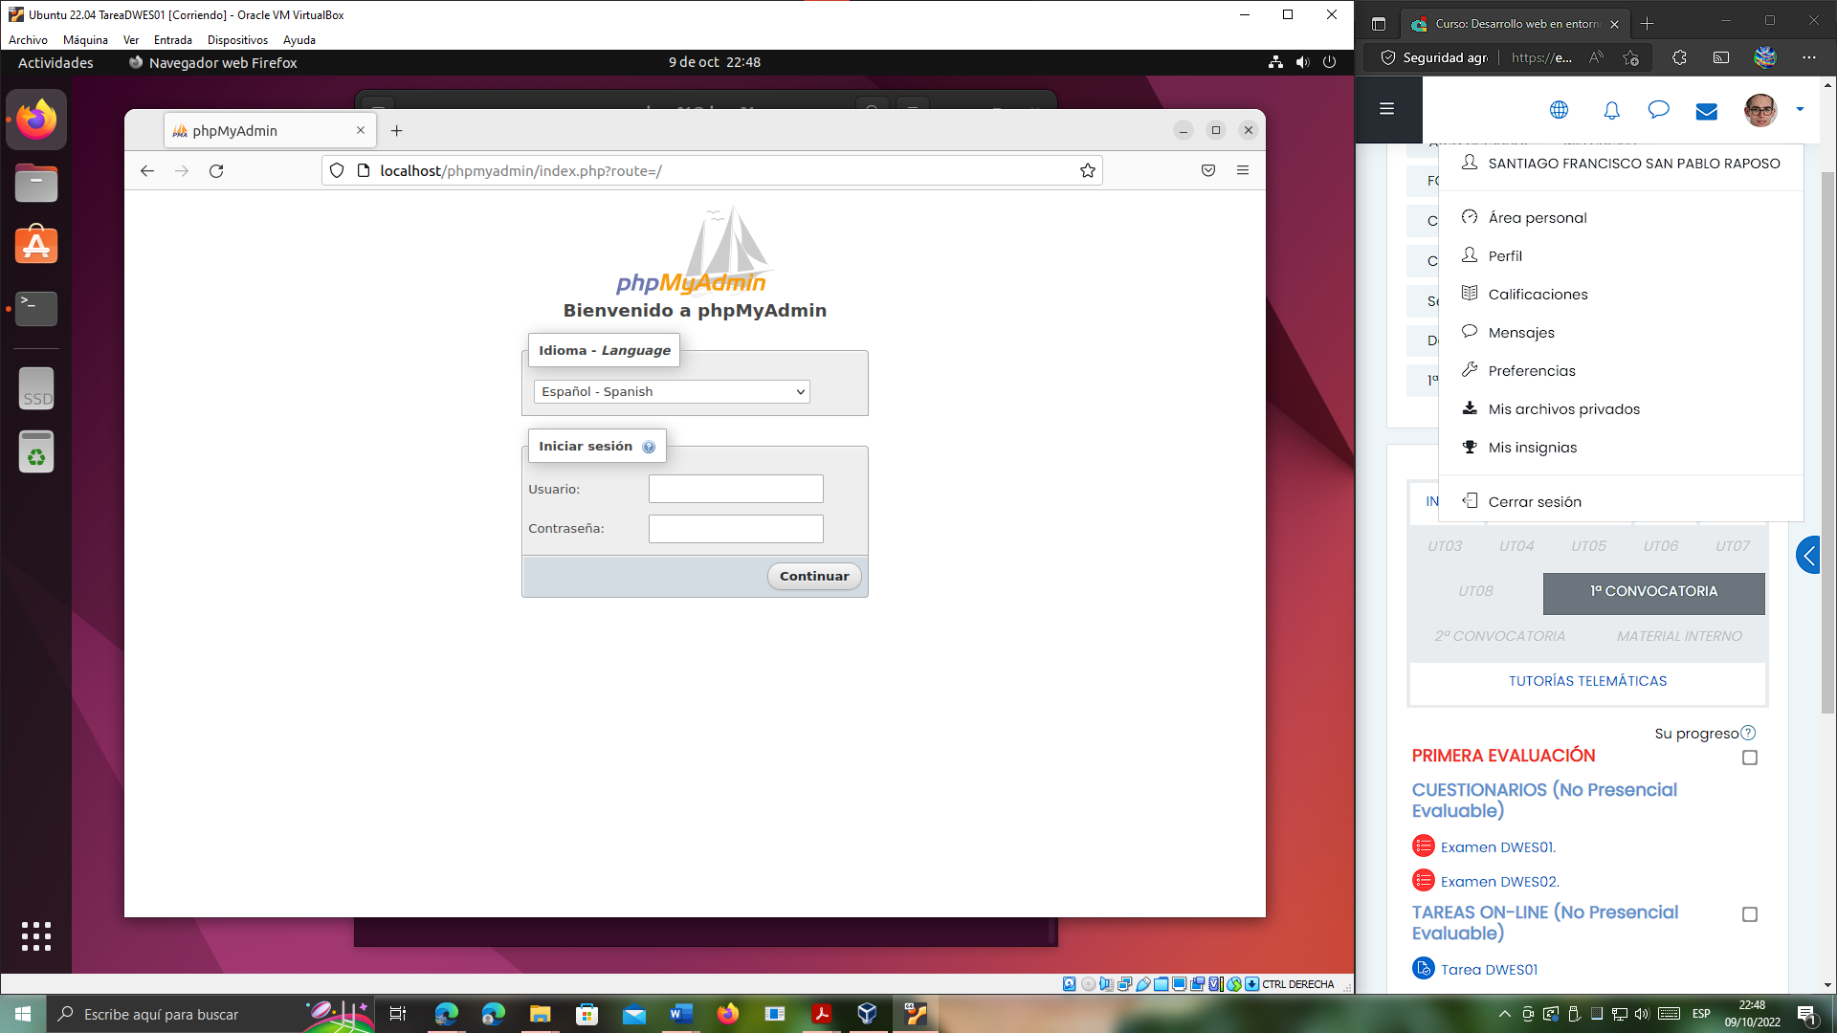

Sin embargo, si tratamos de iniciar sesión con la contraseña que le hemos indicado durante la instalación… Da error:

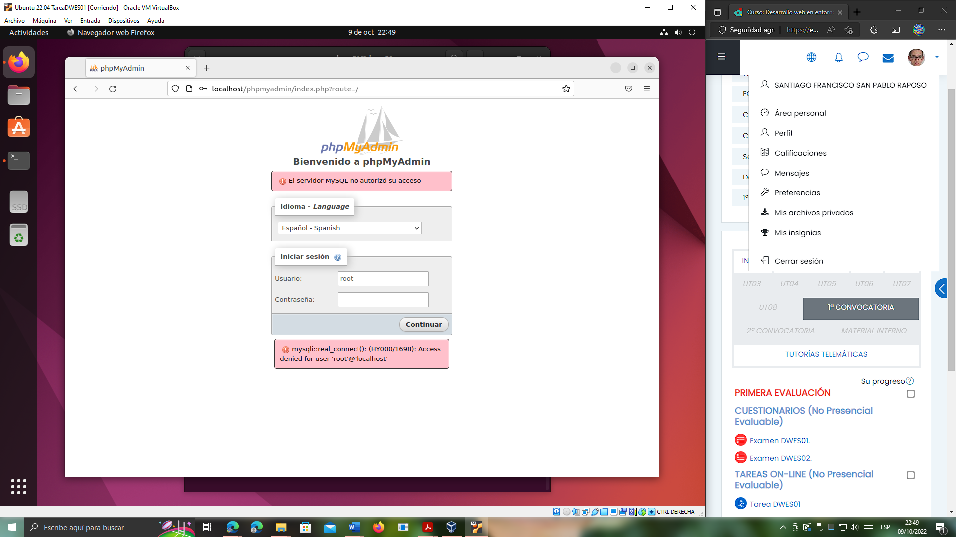

|  |
| --- |
| Creación del usuario de MySQL para PhpMyAdmin |
| Si al instalar LAMP server el usuario administrador de MySQL se ha creado con la contraseña en blanco tendremos problemas a la hora de acceder a PHPMyAdmin, por lo que una de las soluciones puede pasar por crear un nuevo usuario y darle todos los permisos. Los pasos son los siguientes:   1. Abrir un terminal e **ingresar en MySQL con nuestra cuenta root**:    1. mysql -u root -p 2. **Crear el usuario**:    1. CREATE USER ‘super’@’localhost’ IDENTIFIED BY ‘s’; 3. Darle todos los **permisos**:    1. GRANT ALL PRIVILEGES ON \* . \* TO ‘super’@’localhost’; |

Abrimos MySQL con la cuenta root, mediante el siguiente **comando**:

mysql -u root -p

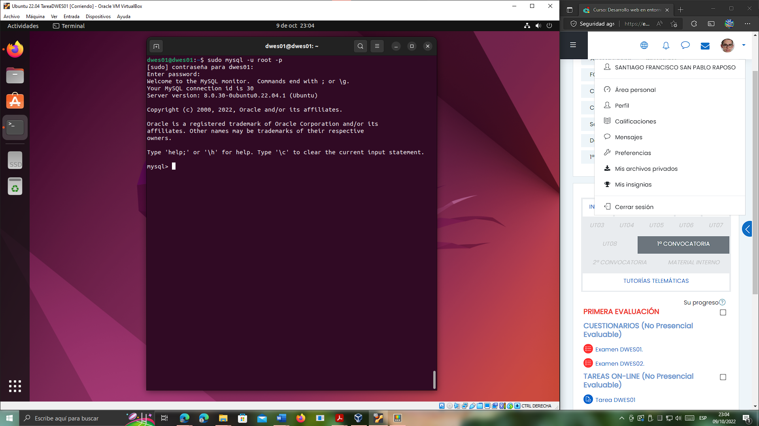

Creamos el usuario “super”, mediante la siguiente línea de código SQL:

CREATE USER 'super'@'localhost' IDENTIFIED BY 's';

Y le damos todos los privilegios:

GRANT ALL PRIVILEGES ON \* . \* TO 'super'@'localhost';

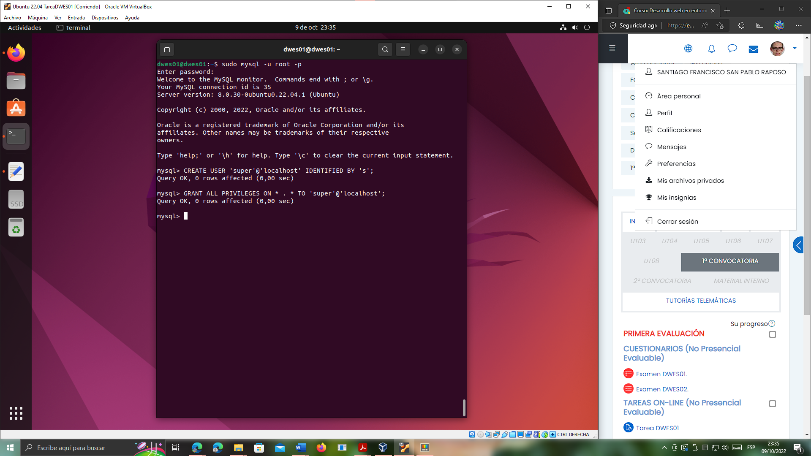

Ahora sí, nuevamente, intentamos acceder desde PHPMyAdmin:

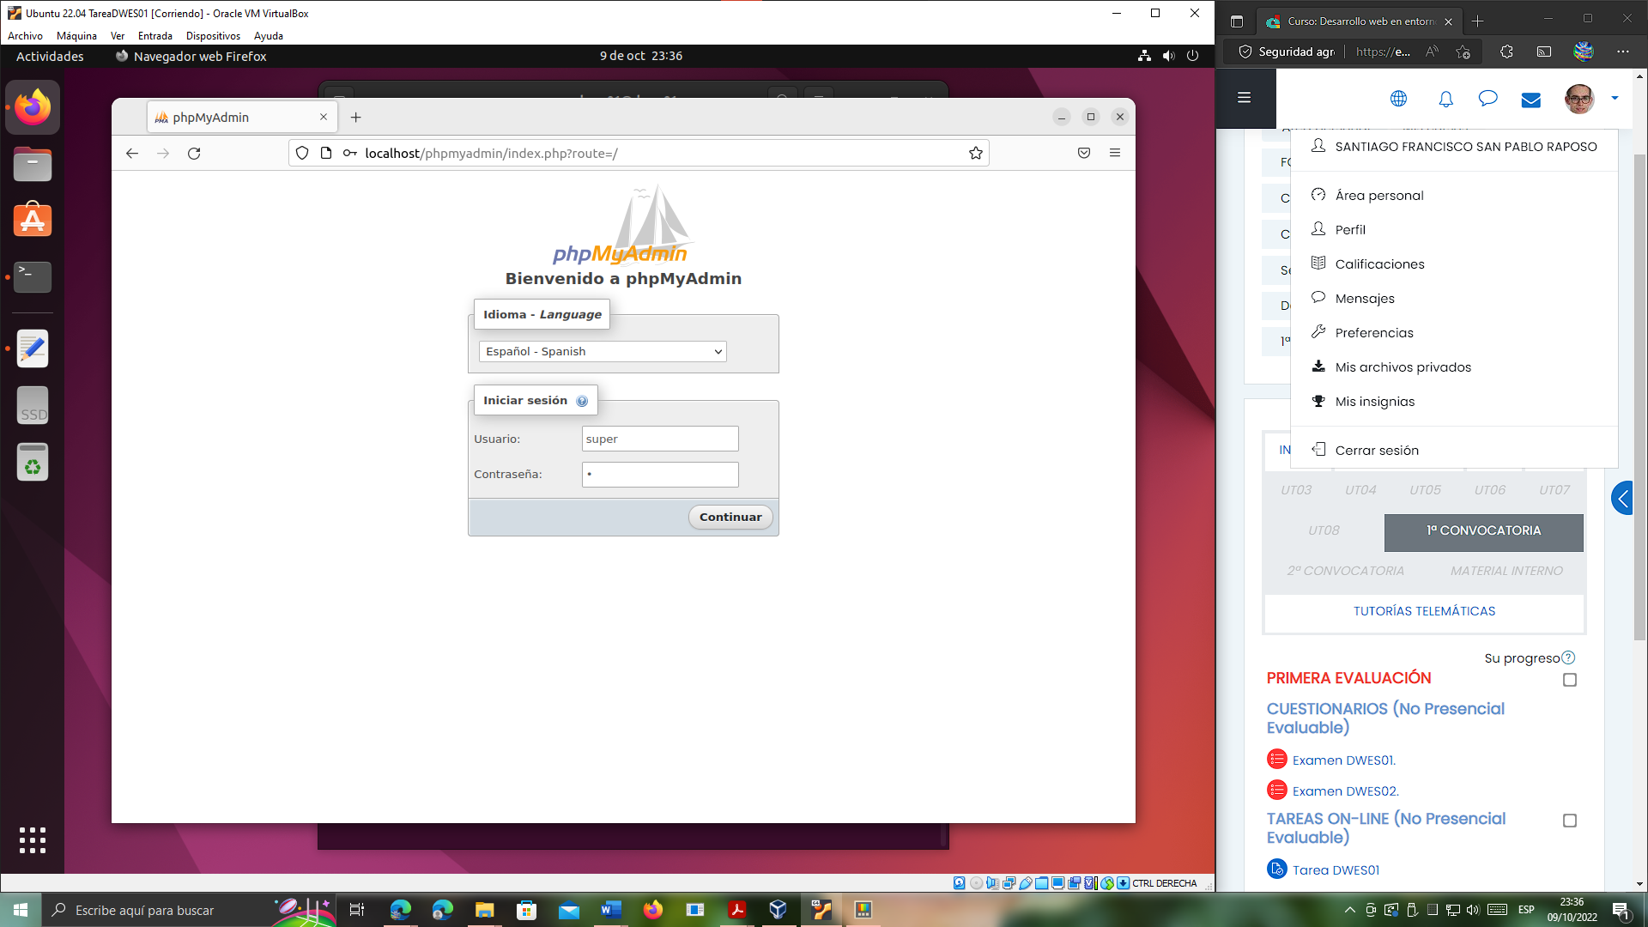

Y, ¡funciona!

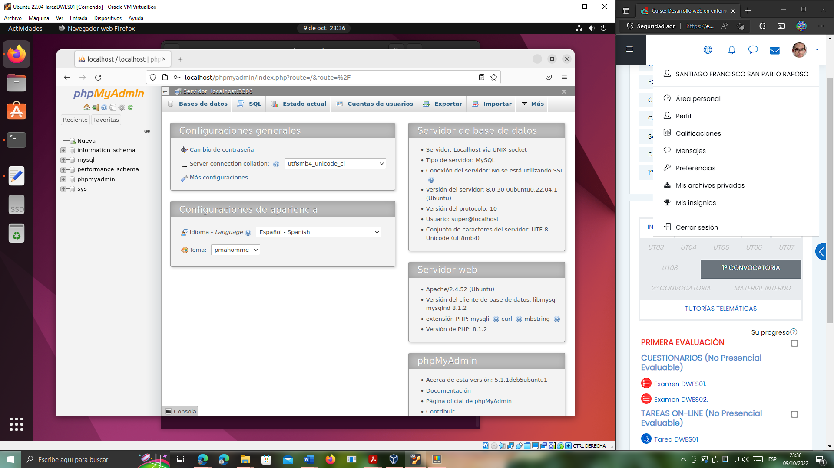

# 4.- NetBeans.

El siguiente programa será NetBeans y además debemos comprobar su funcionamiento junto con Apache y PHP. Podemos usar los repositorios de Ubuntu u optar por descargarnos NetBeans de la página del desarrollador. Preferiblemente la última versión LTS, que en la actualidad es la 12. Para Linux lo tenemos aquí:

<https://www.apache.org/dyn/closer.cgi/netbeans/netbeans/12.0/Apache-NetBeans-12.0-bin-linux-x64.sh>

Ejecutaremos el archivo como sudo, poniendo previamente los permisos de ejecución.

Si optamos por instalar desde los repositorios tendremos que poner:

sudo apt-get install netbeans

El problema es que nos instala NetBeans sin el módulo de PHP. Mi experiencia ha sido mejor con el gestor de paquetes snap, utilizando:

sudo snap install netbeans --classic

## 4.1.- Solución propuesta al apartado 4.

Procedo a descargarme NetBeans desde el enlace proporcionado por el enunciado, el cual ha sido archivado, y por tanto, trasladado a otra dirección URL: <https://archive.apache.org/dist/netbeans/netbeans/12.0/Apache-NetBeans-12.0-bin-linux-x64.sh>.

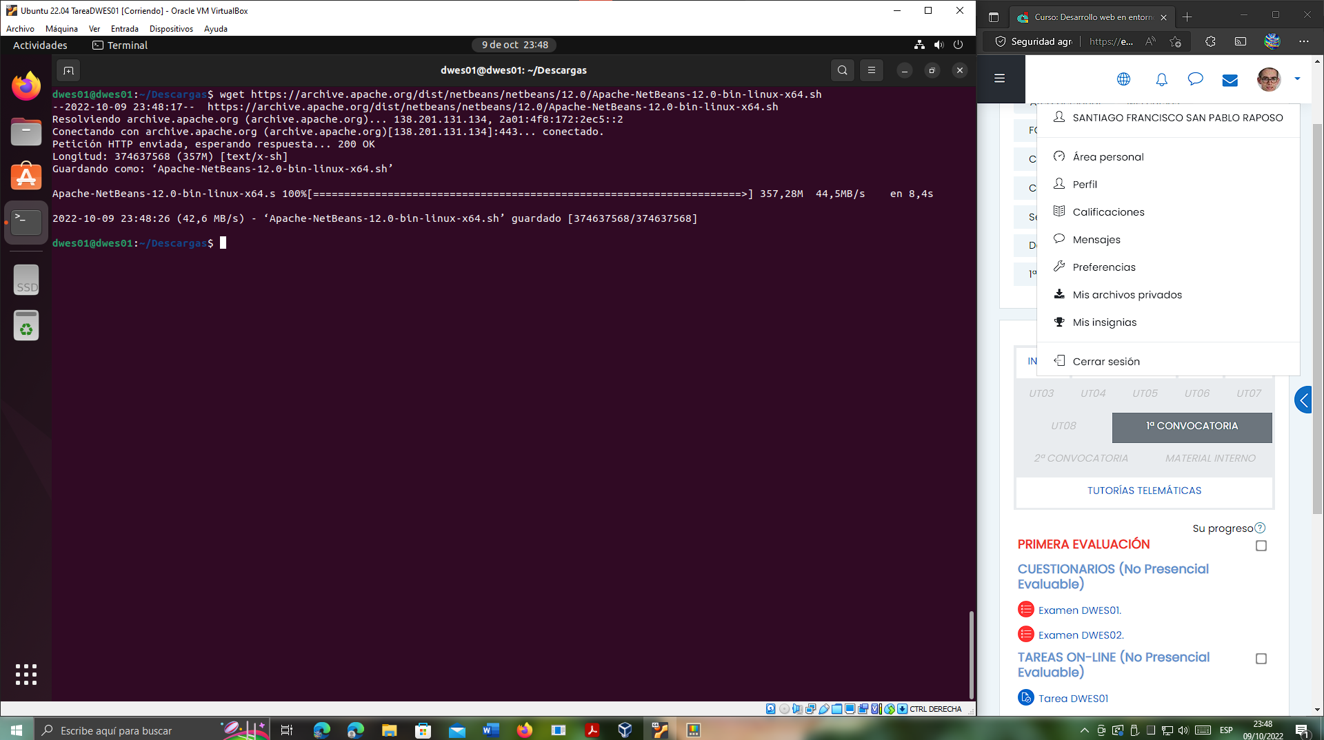

Ejecutaremos el archivo como sudo, poniendo previamente los permisos de ejecución (mediante chmod +x):

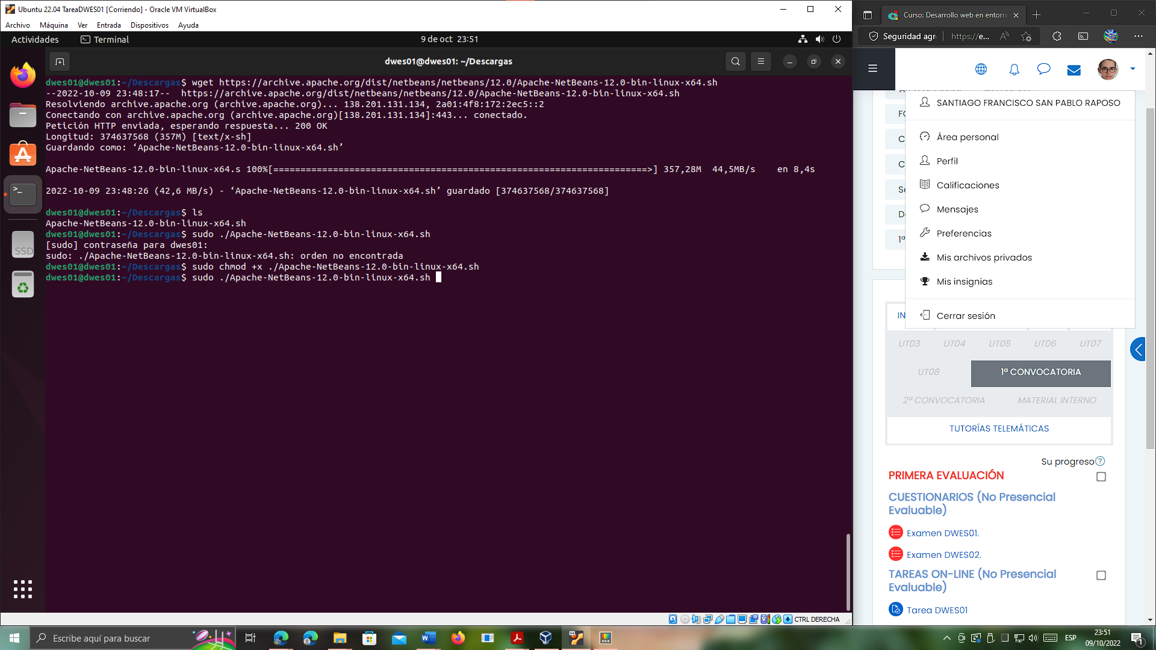

El programa de instalación nos indica que debemos de instalar primero el JDK para que NetBeans pueda ser instalado:

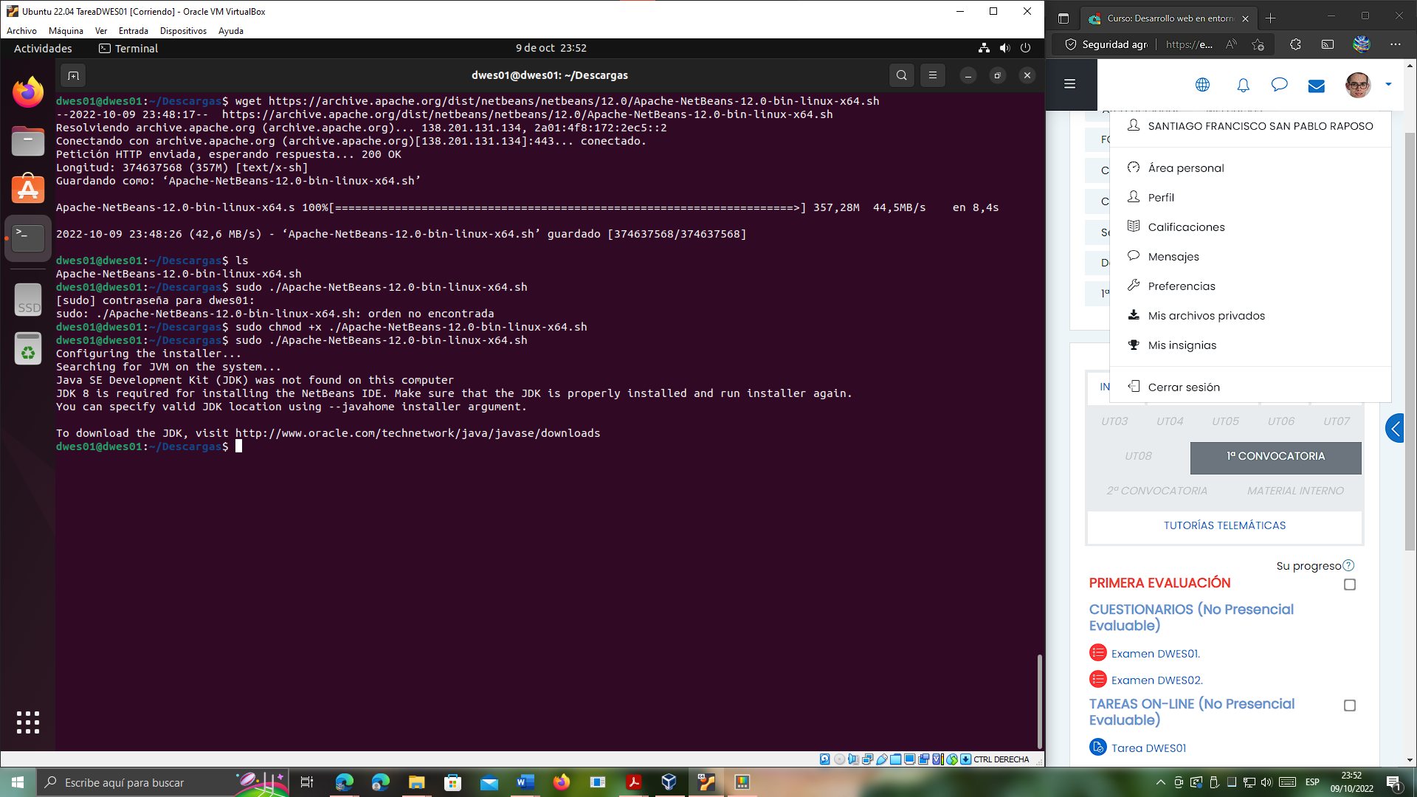

Para ello, instalamos el paquete openjdk-17-jre, mediante el siguiente comando:

sudo apt install openjdk-17-jre openjdk-17-jdk

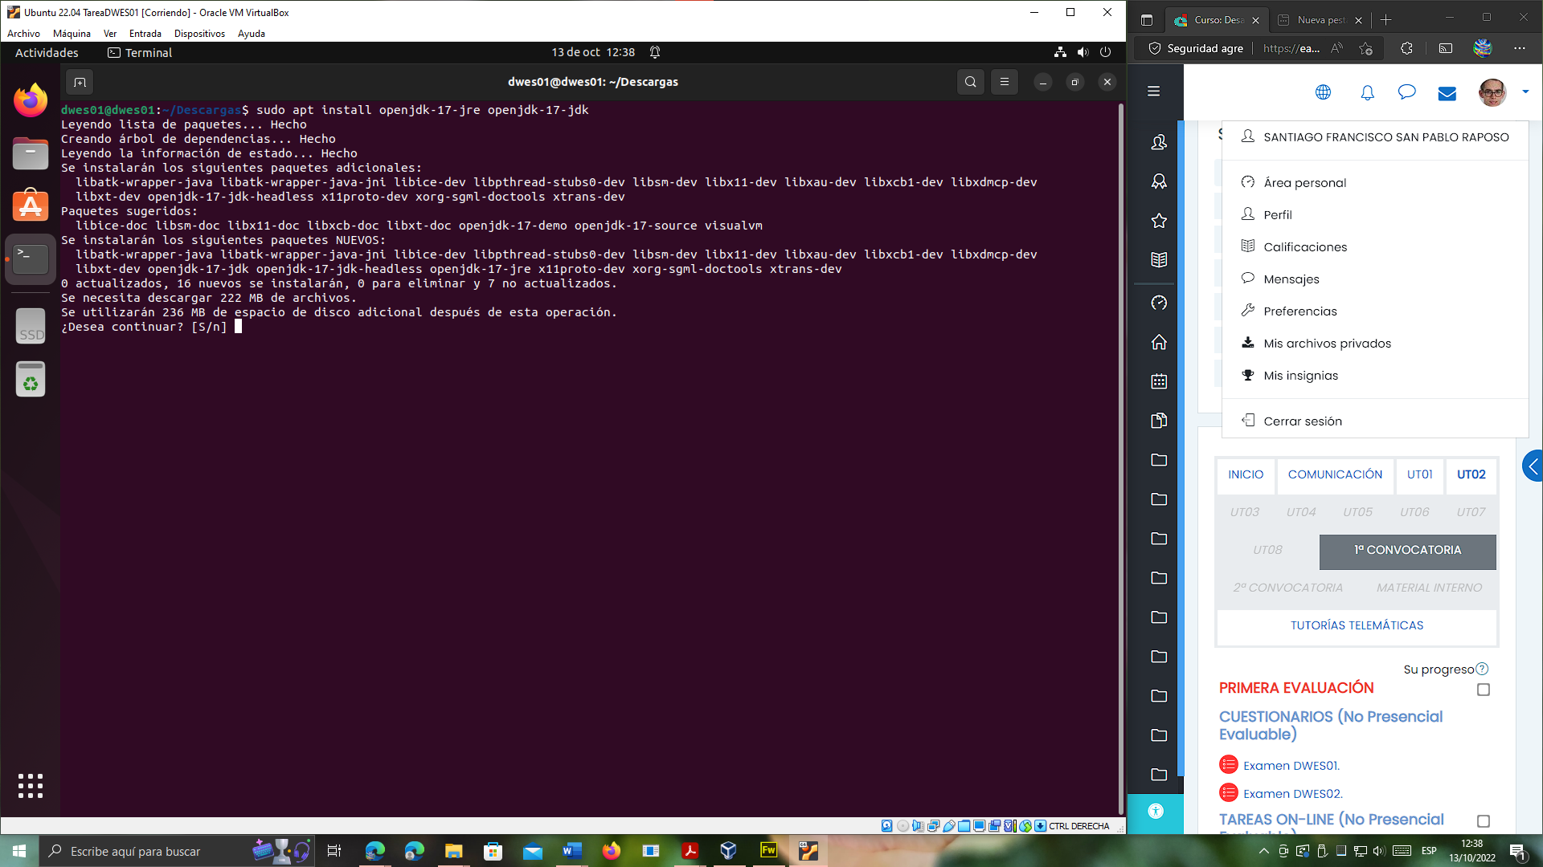

Ahora, basta solo con ejecutar **java --version** para verificar que se ha instalado correctamente y que podemos proceder a la instalación de NetBeans.

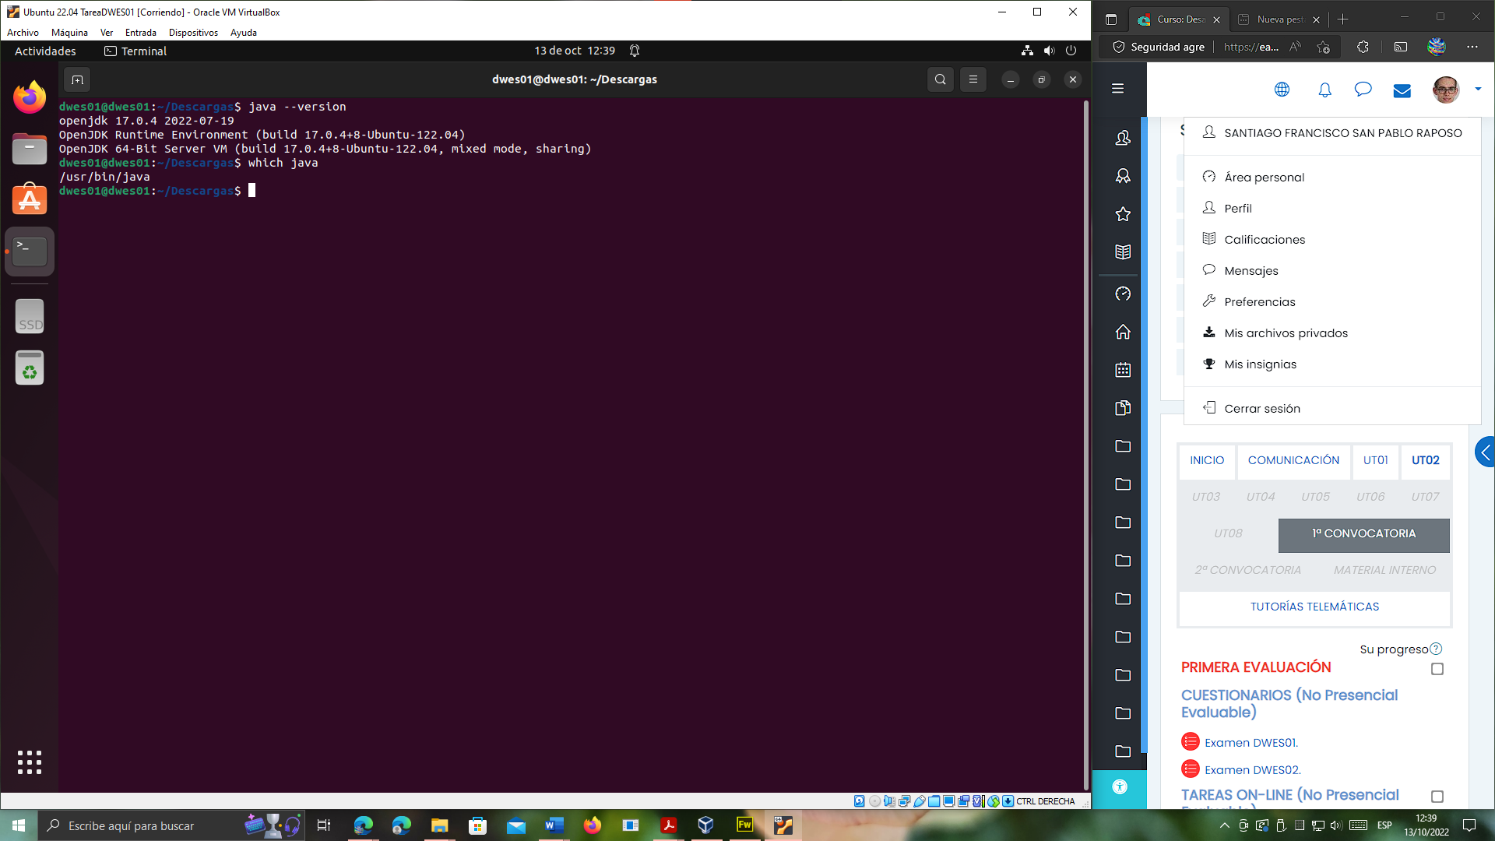

Ahora sí, procedemos a volver a intentar instalar NetBeans con Java ya instalado:

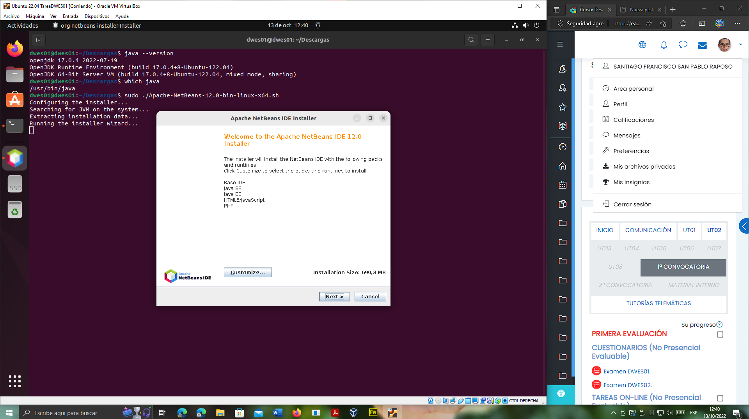

Seleccionamos el JDK, en este caso, el de /usr:

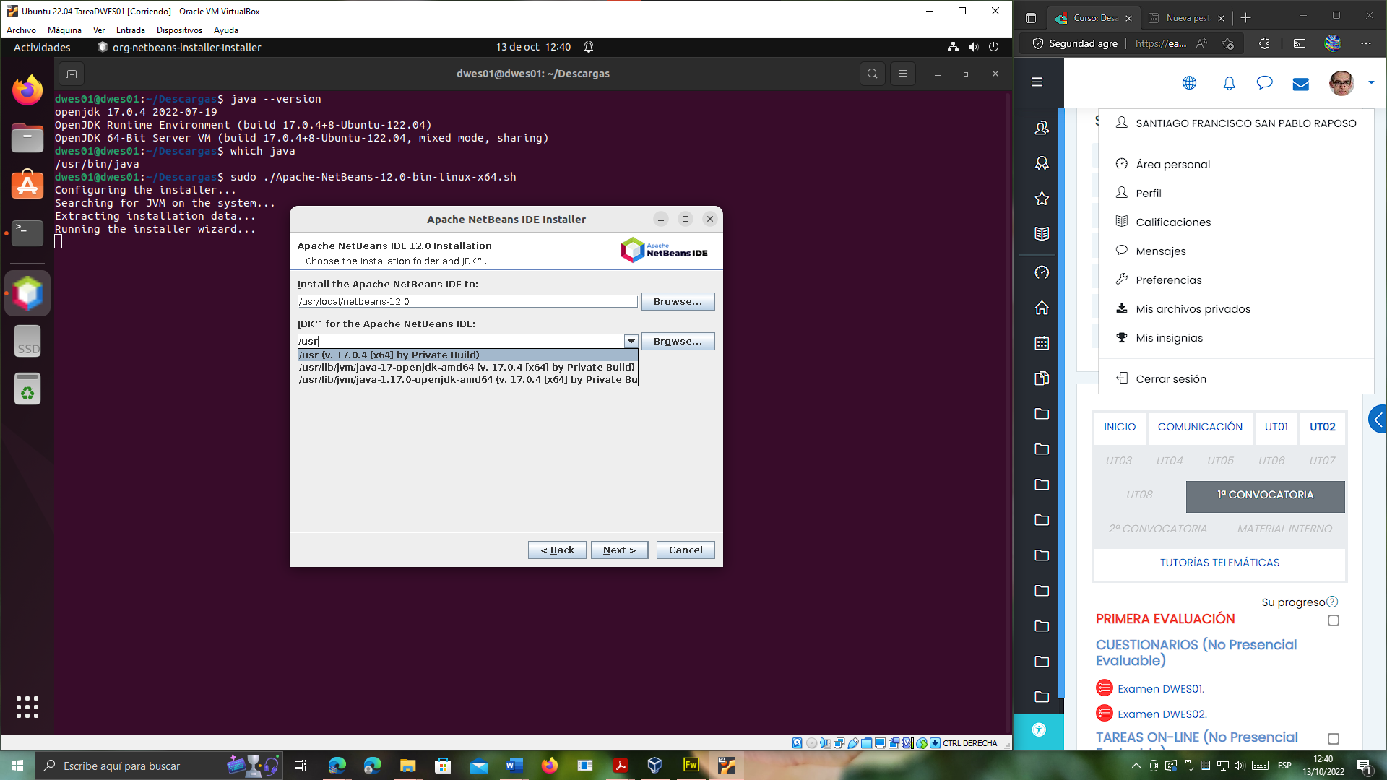

Y esperamos a que se termine de instalar:

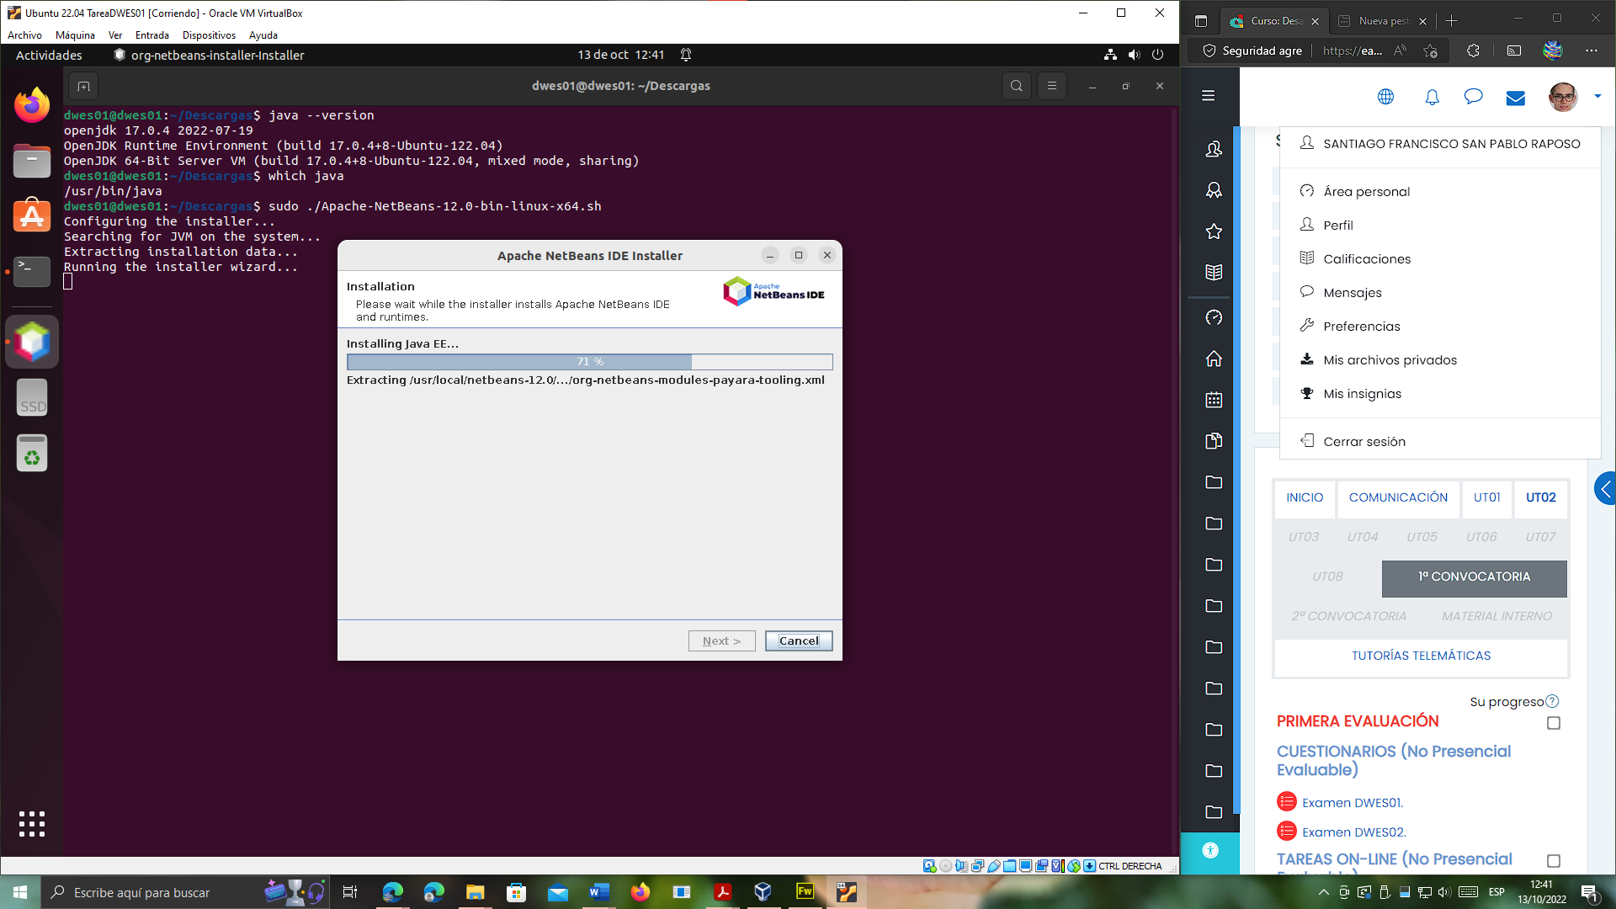

Una vez instalado, lo iniciamos y vemos que se ha instalado correctamente:

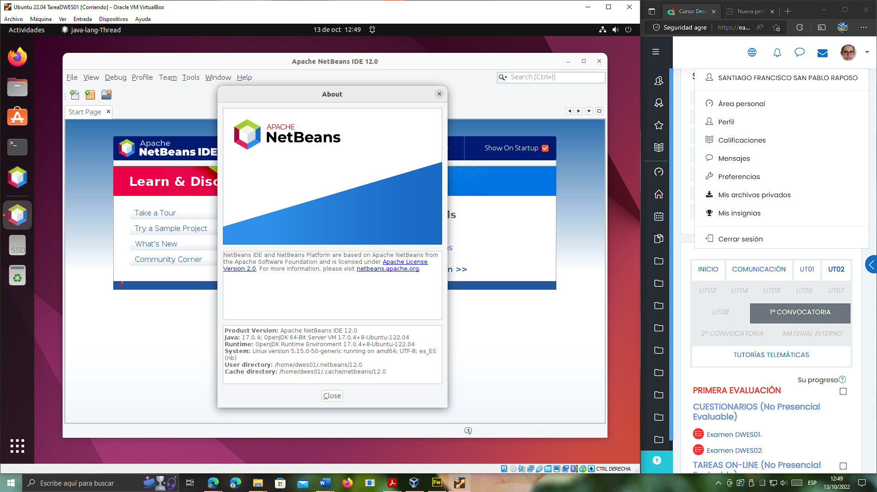

Sin embargo, no sale la versión PHP 8.1 que se pedía utilizar en la tutoría.

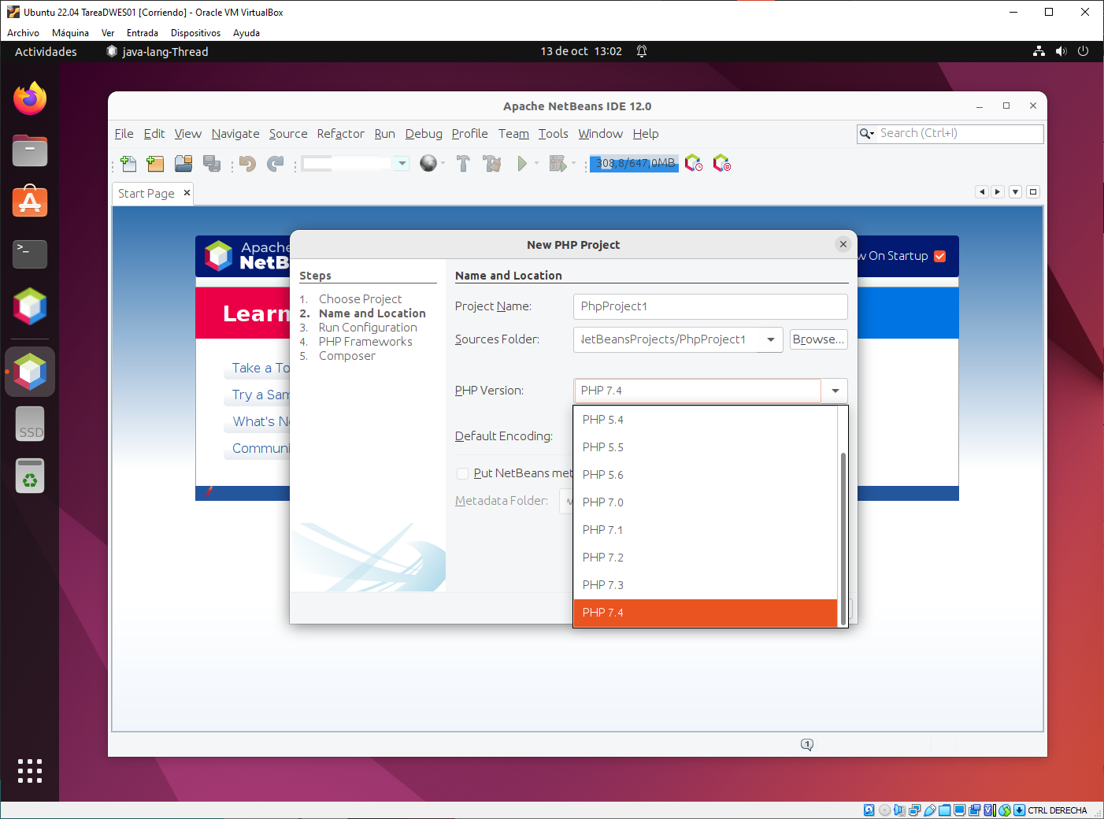

Por tanto, para resolver esta cuestión, he decidido instalar NetBeans desde Snaps:

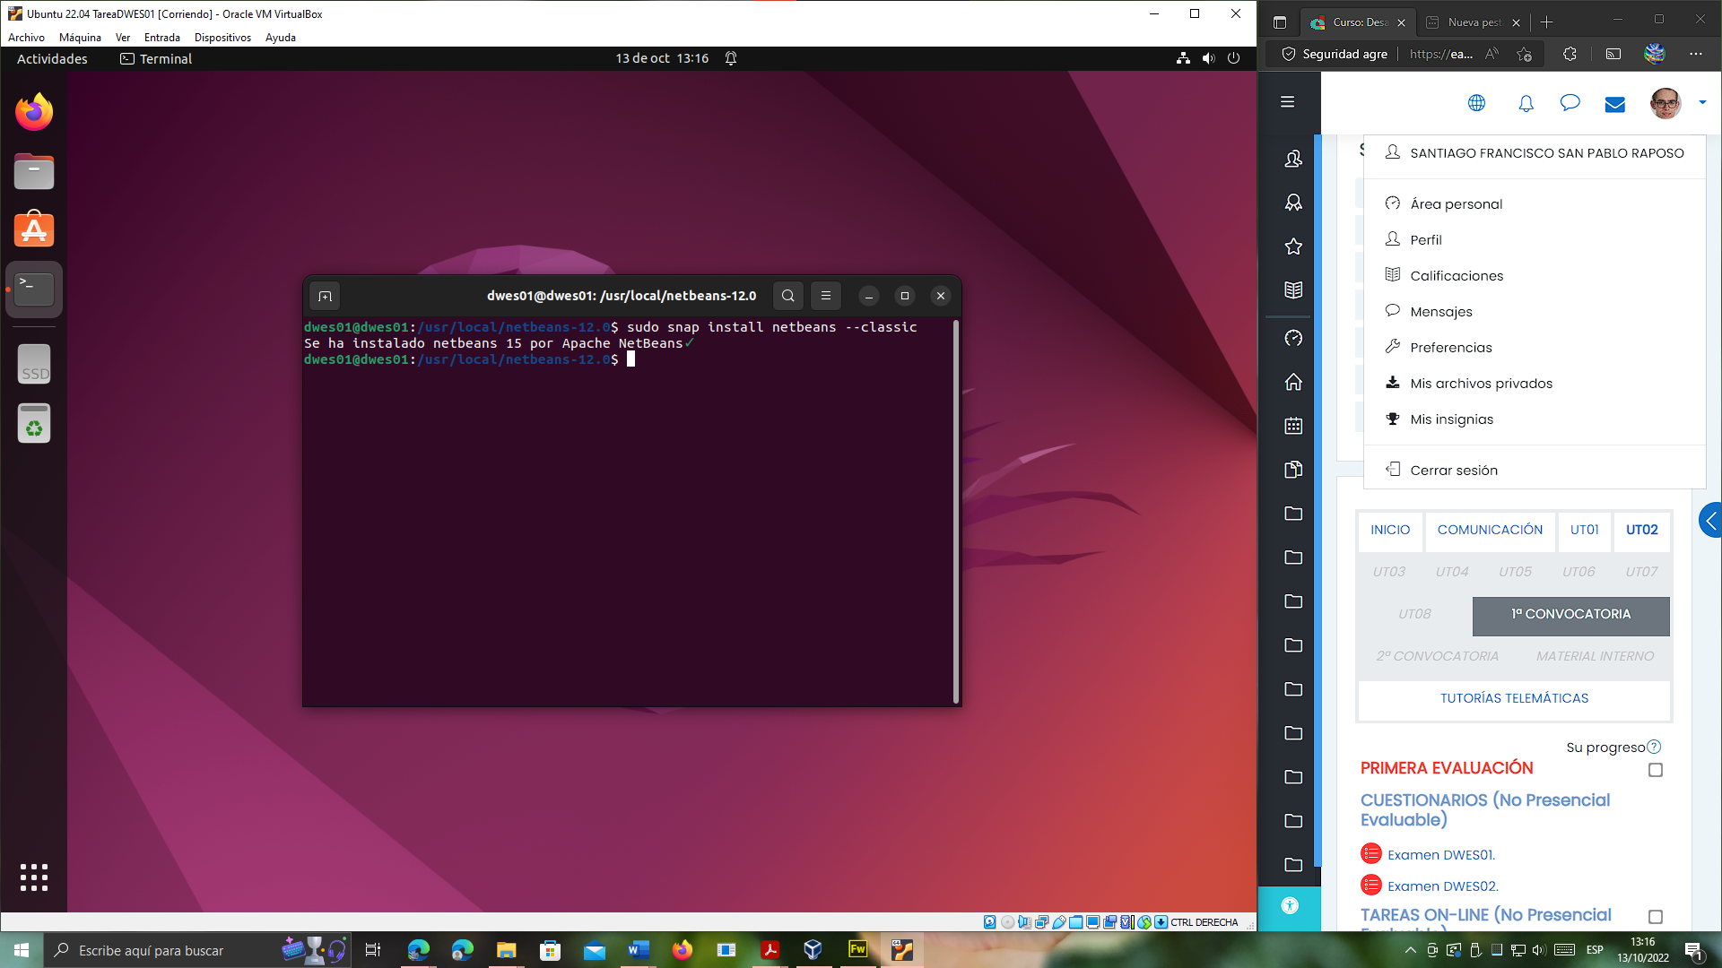

# 5.- Xdebug.

El último programa a instalar será Xdebug, herramienta que nos servirá para depurar código.

## 5.1.- Solución propuesta al apartado 5.

Seguimos los siguientes pasos:

1. **Instalar Xdebug**, mediante el siguiente comando: sudo apt install php-xdebug

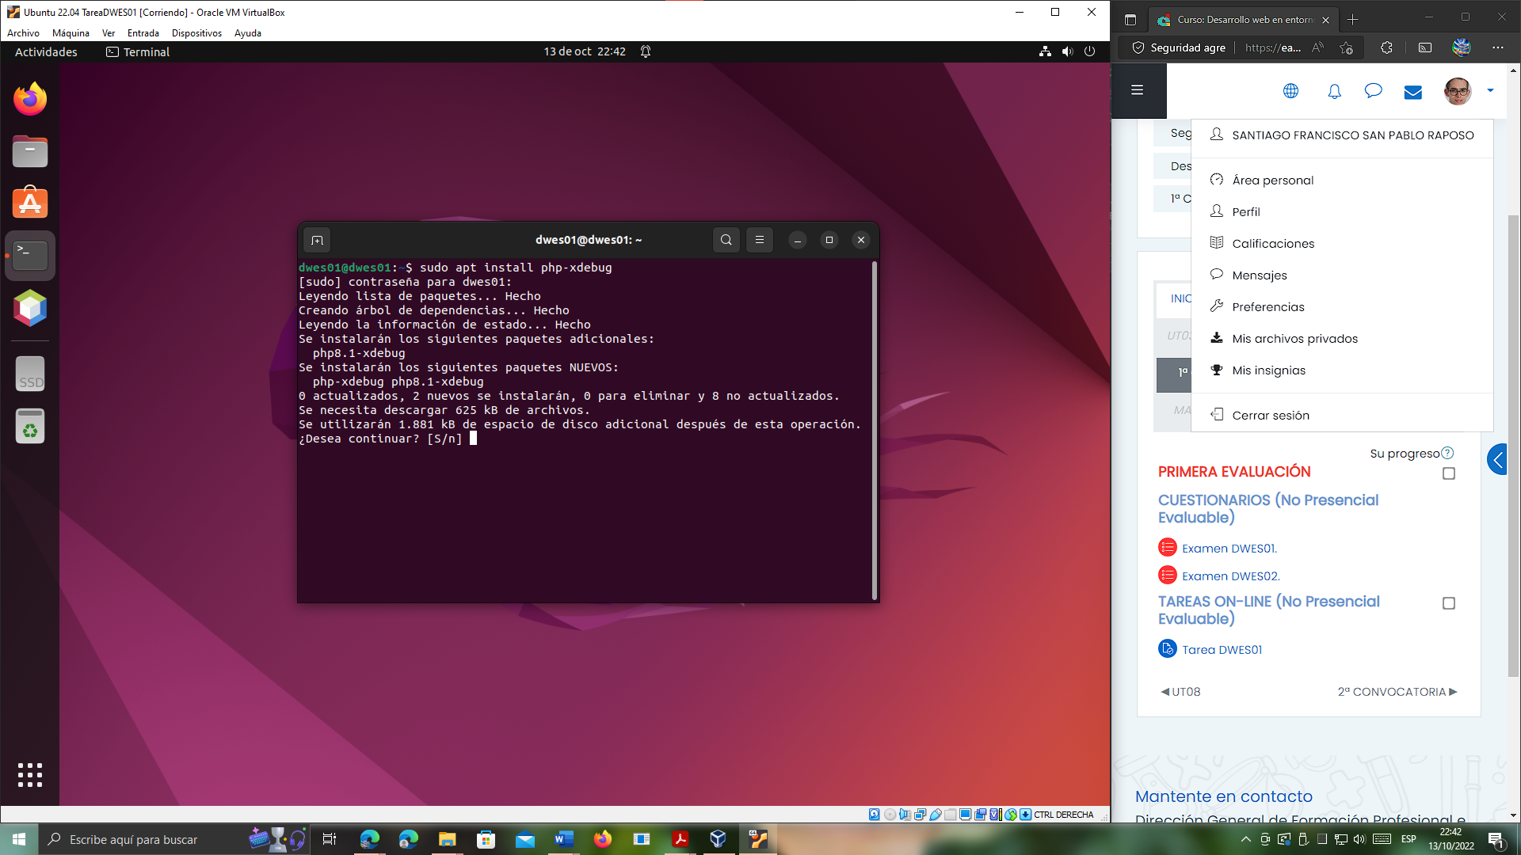

1. **Editar el archivo xdebug.ini**, mediante el siguiente comando: sudo gedit /etc/php/8.1/mods-available/xdebug.ini

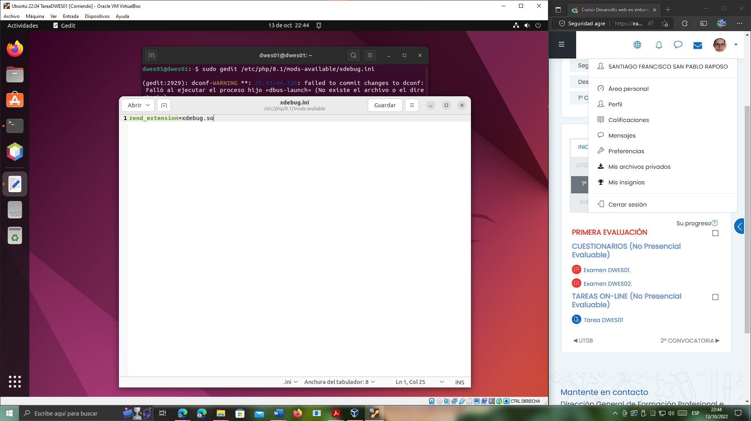

1. **Añadir las siguientes líneas**, aunque la primera ya suele aparecer en el archivo:

zend\_extension=xdebug.so

xdebug.remote\_enable=1

xdebug.remote\_handler=dbgp

xdebug.remote\_mode=req

xdebug.remote\_host=127.0.0.1

xdebug.remote\_port=9000

xdebug.idekey=netbeans-xdebug

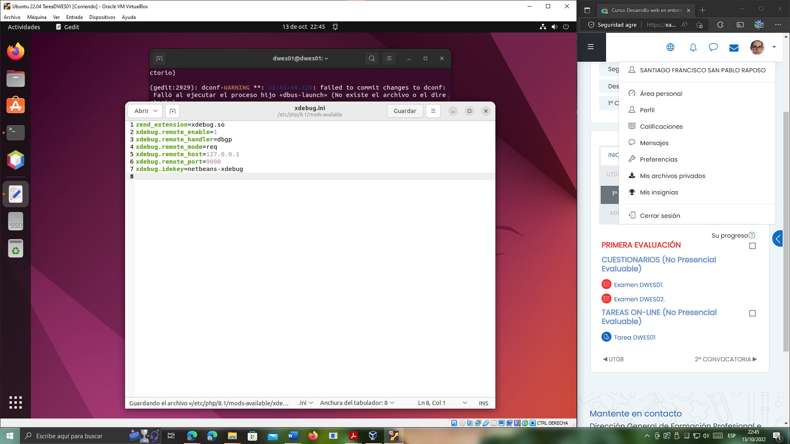

1. **Reiniciar Apache**, mediante el siguiente comando: sudo service apache2 restart

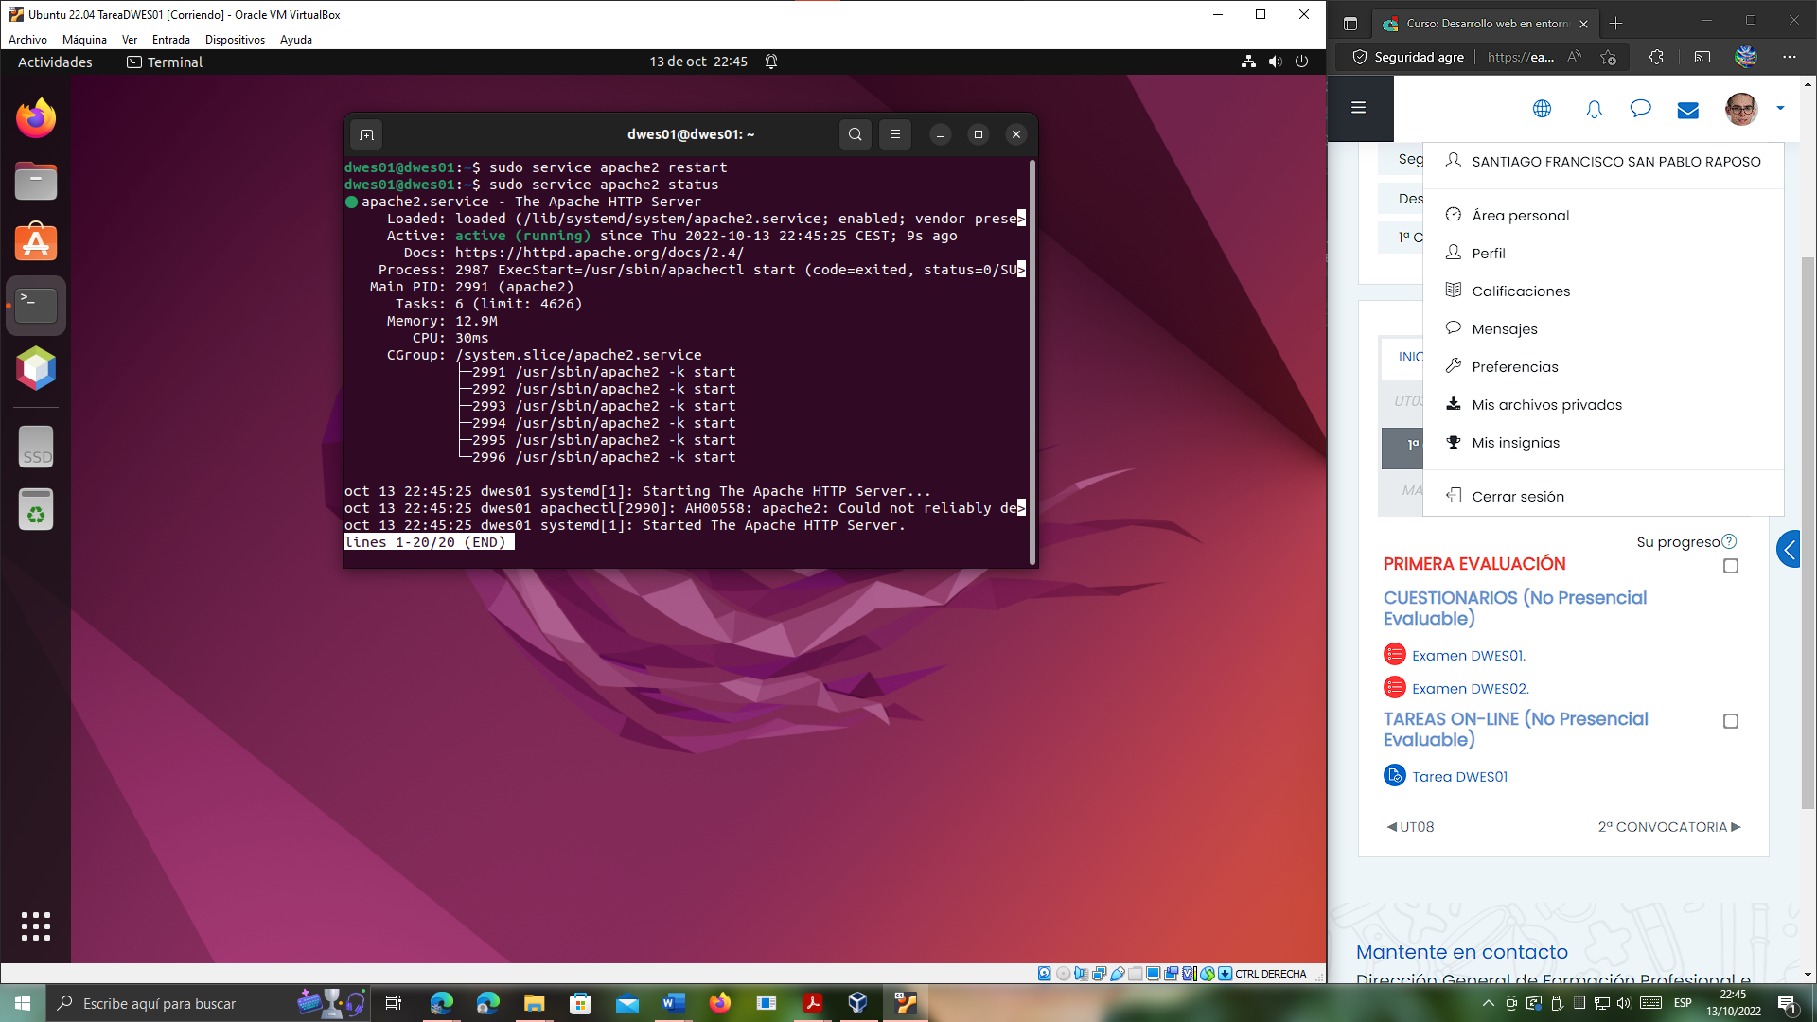

# 6.- Creación de un proyecto para PHP en NetBeans.

Por último, debemos crear un proyecto para PHP y comprobar que puede ejecutar código de este lenguaje. Hay que tener en cuenta que el directorio donde debe guardarse el proyecto debe estar dentro de /var/www/html, que es el directorio en el que por defecto se introducen los archivos a desplegar por Apache. **El código debe ser ejecutado mostrando el correcto funcionamiento de Xdebug**.

La URL debe ser http://localhost/ seguida del nombre del proyecto. Finalmente, debemos editar el código añadiendo una línea para mostrar el mensaje "Hola, mundo". Guardamos y ejecutamos, debiendo abrirse el navegador y mostrarnos dicho mensaje.

## 6.1.- Solución propuesta al apartado 6.

1. Creamos un proyecto de NetBeans con la siguiente ruta: /var/www/html

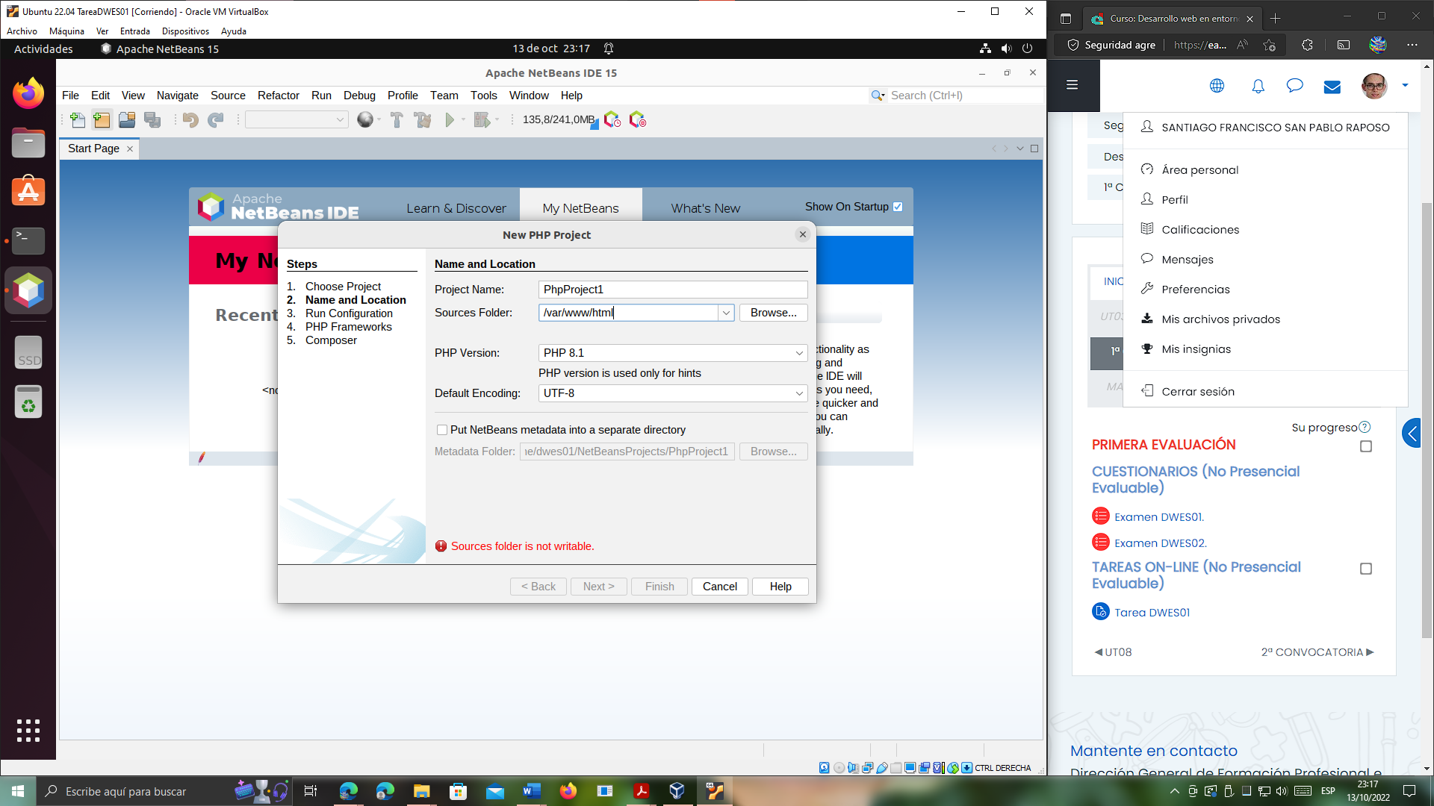

Al intentarlo crear, nos dice que **necesita permisos para escribir**. Para ello, ejecutaremos en una terminal el siguiente comando: sudo chmod 777 /var/www/html -R, donde -R significa que aplicará también a subcarpetas y archivos (lo ejecuta recursivamente).

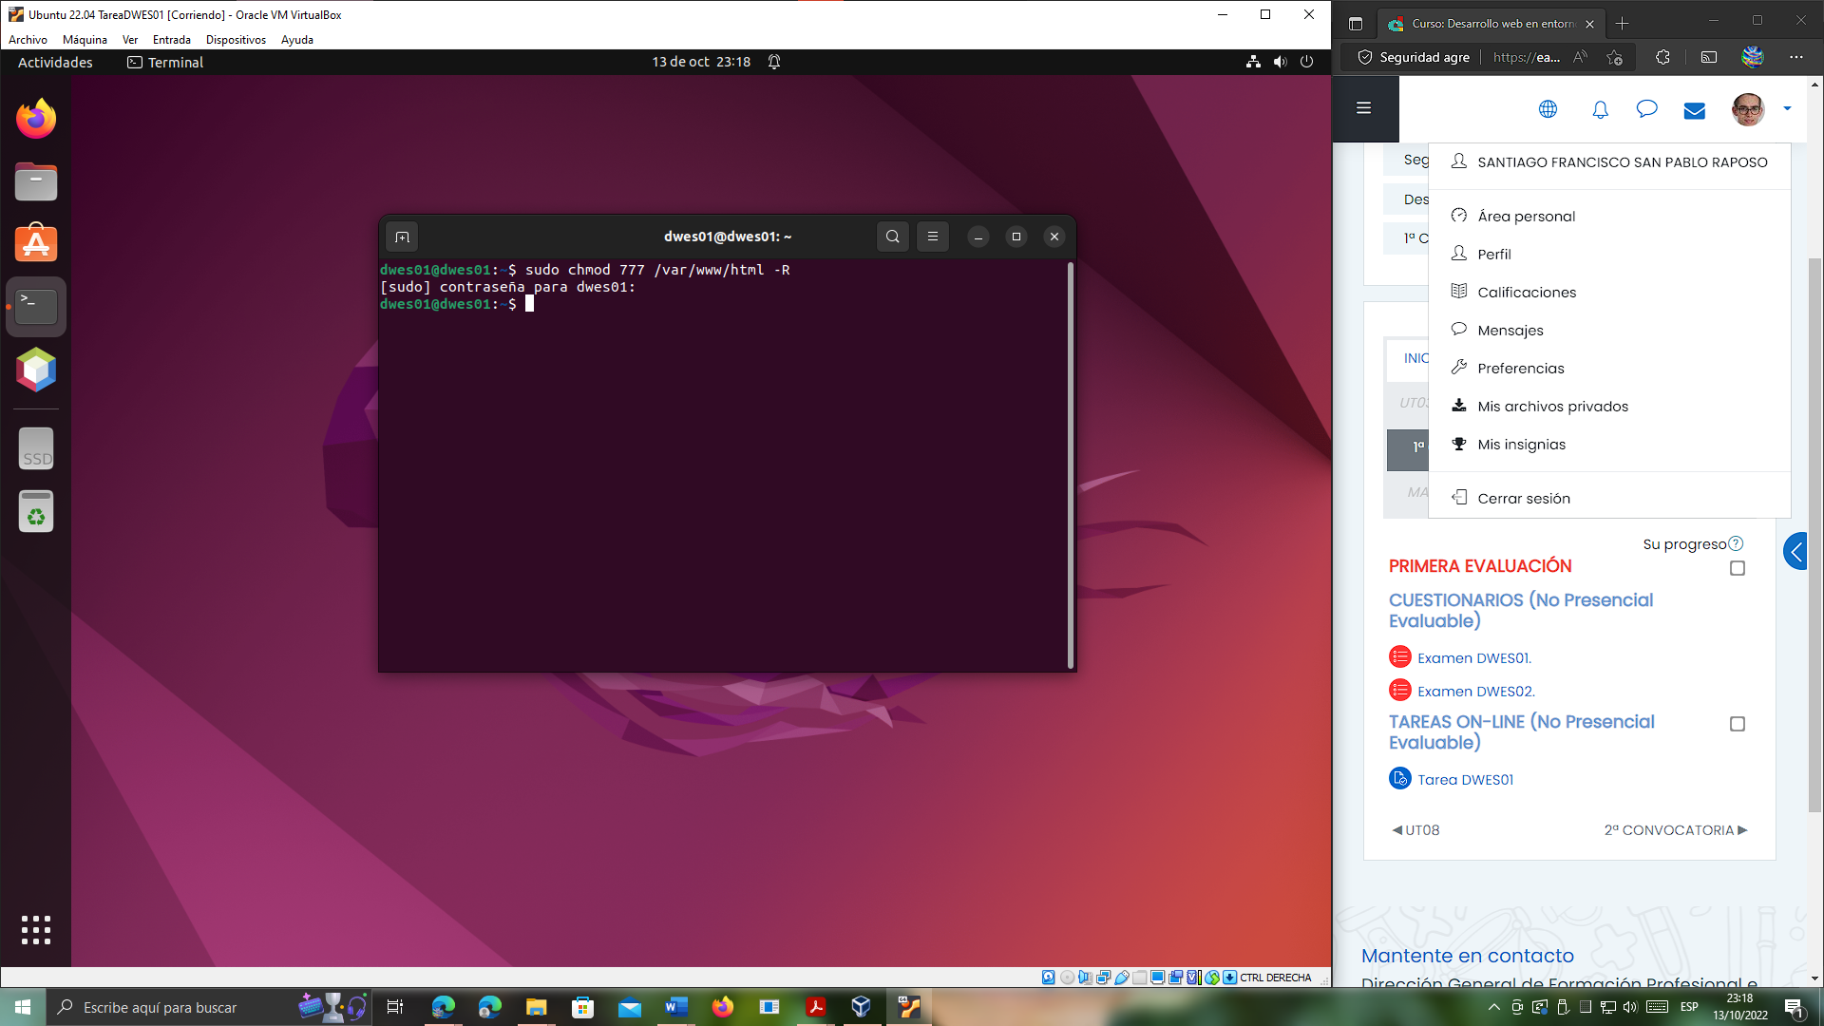

Ahora sí, al intentar de nuevo crear el proyecto, nos deja hacerlo en la ruta donde Apache está configurado para desplegar páginas web según su directiva **DocumentRoot**, que viene predefinida así.

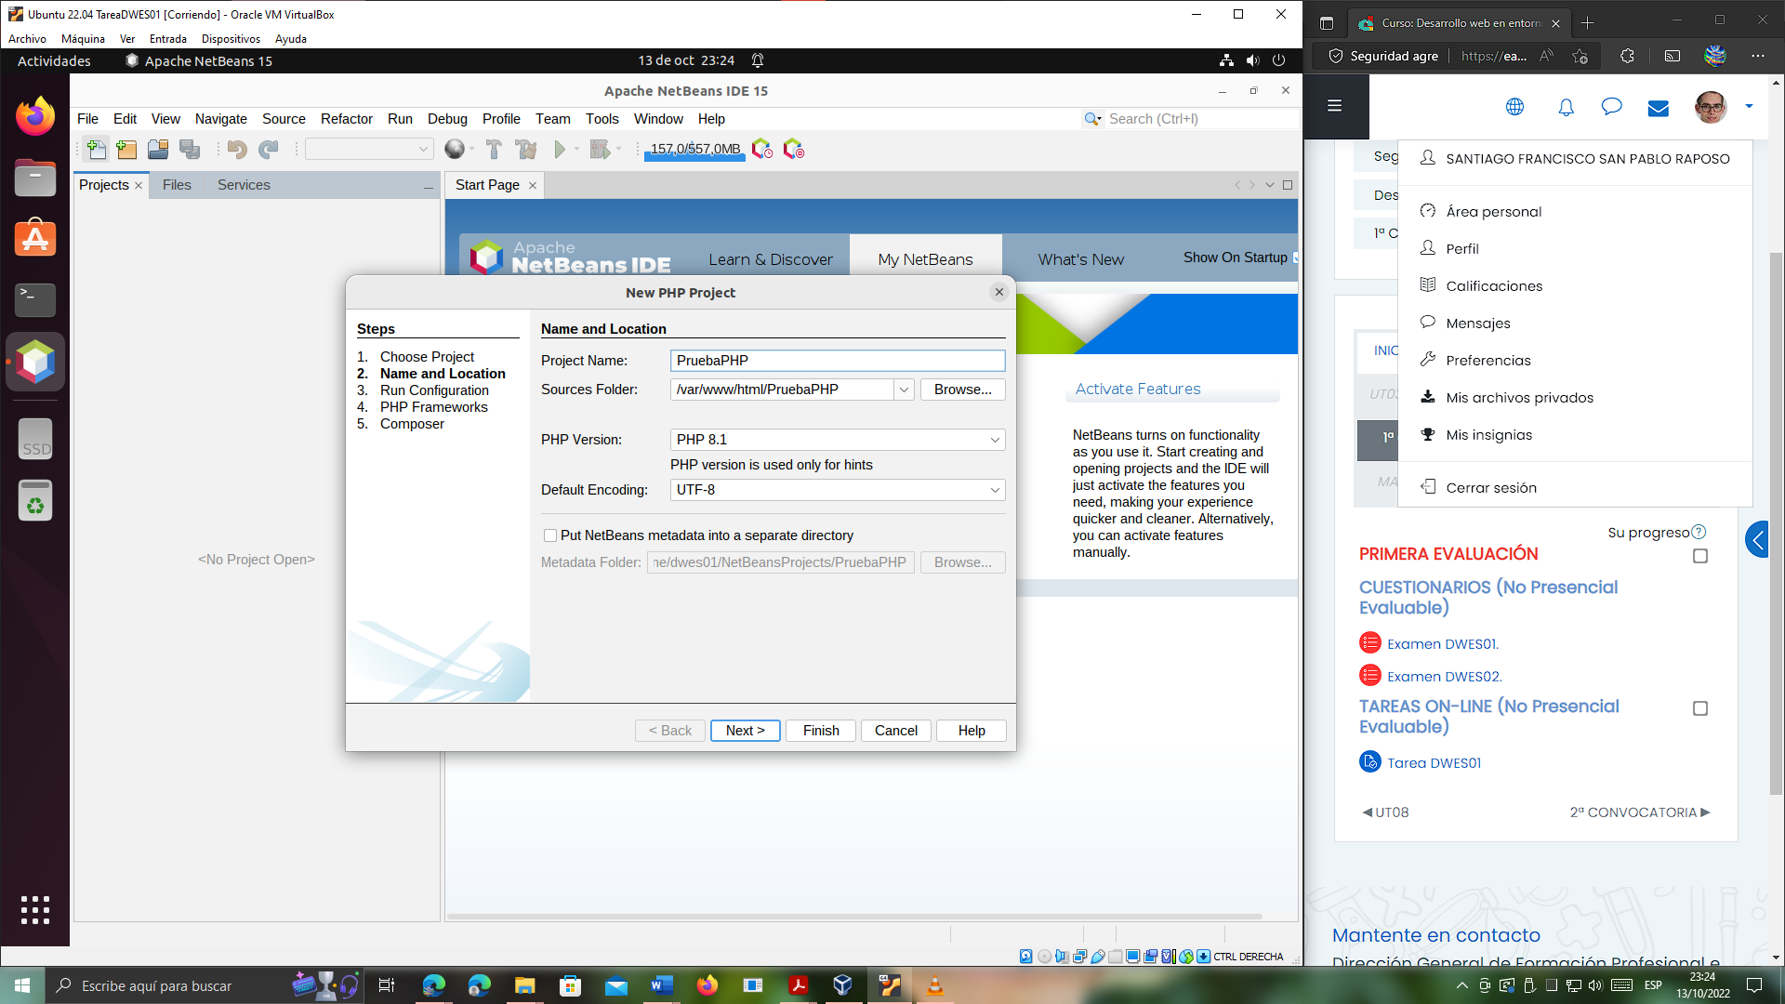

1. Establecemos como ruta de acceso al proyecto la dirección: <http://localhost/PruebaPHP>.

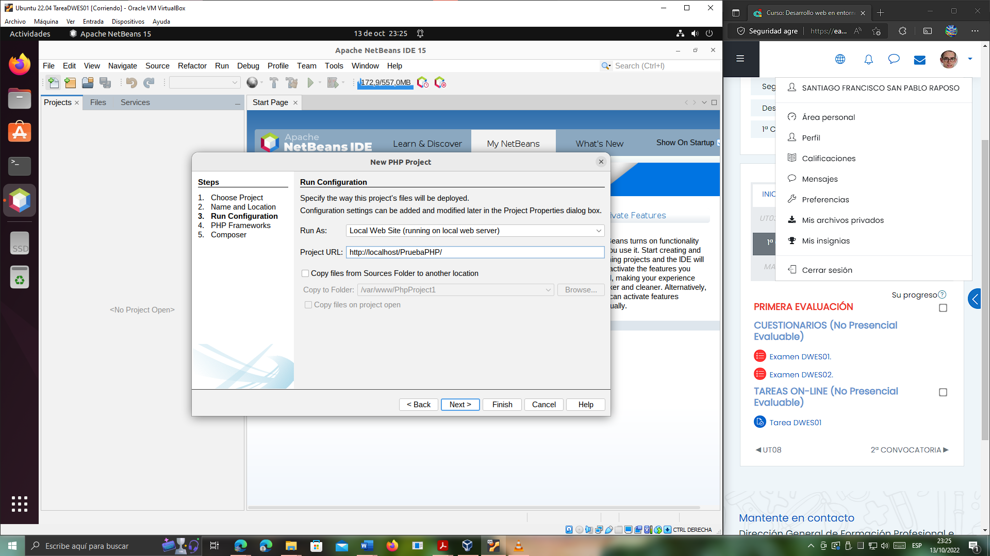

1. Creamos un fichero index.php en la raíz del proyecto.

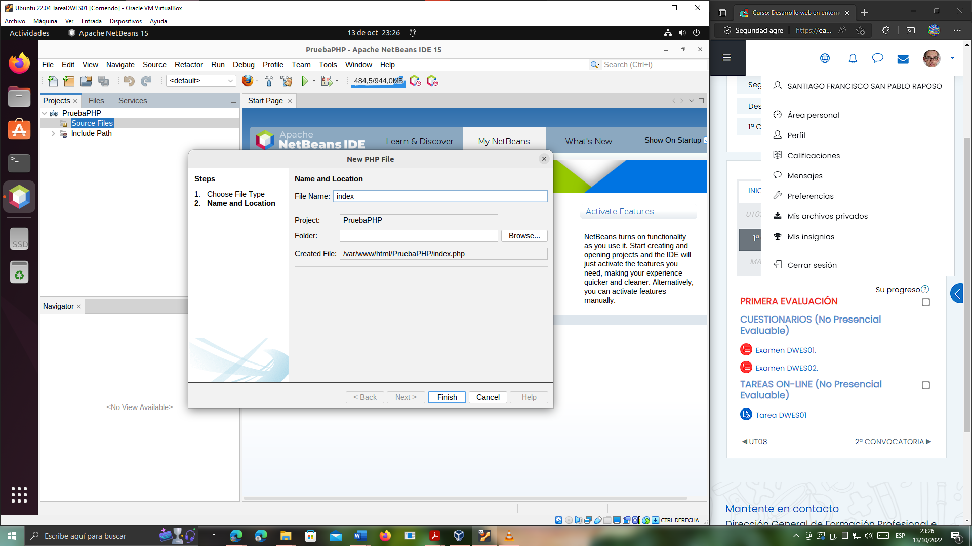

1. Codificamos un Hola Mundo.

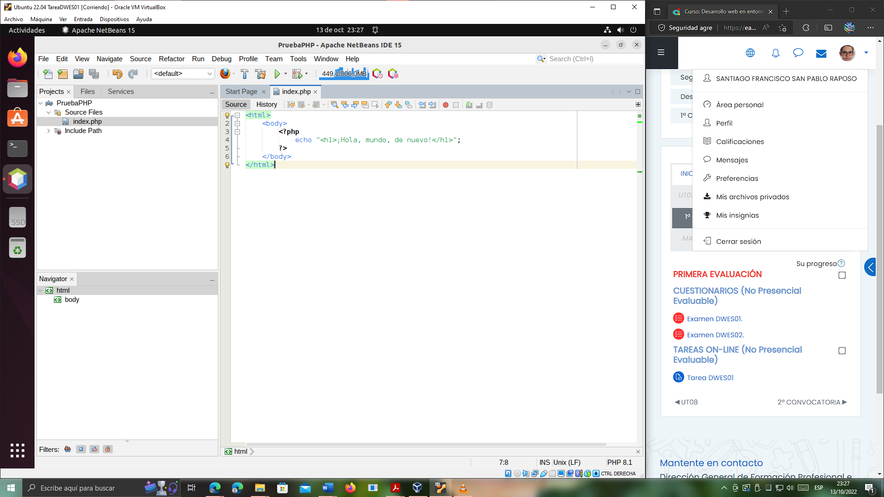

1. Comprobamos desde la dirección <http://localhost/PruebaPHP> si aparece lo que acabamos de codificar.

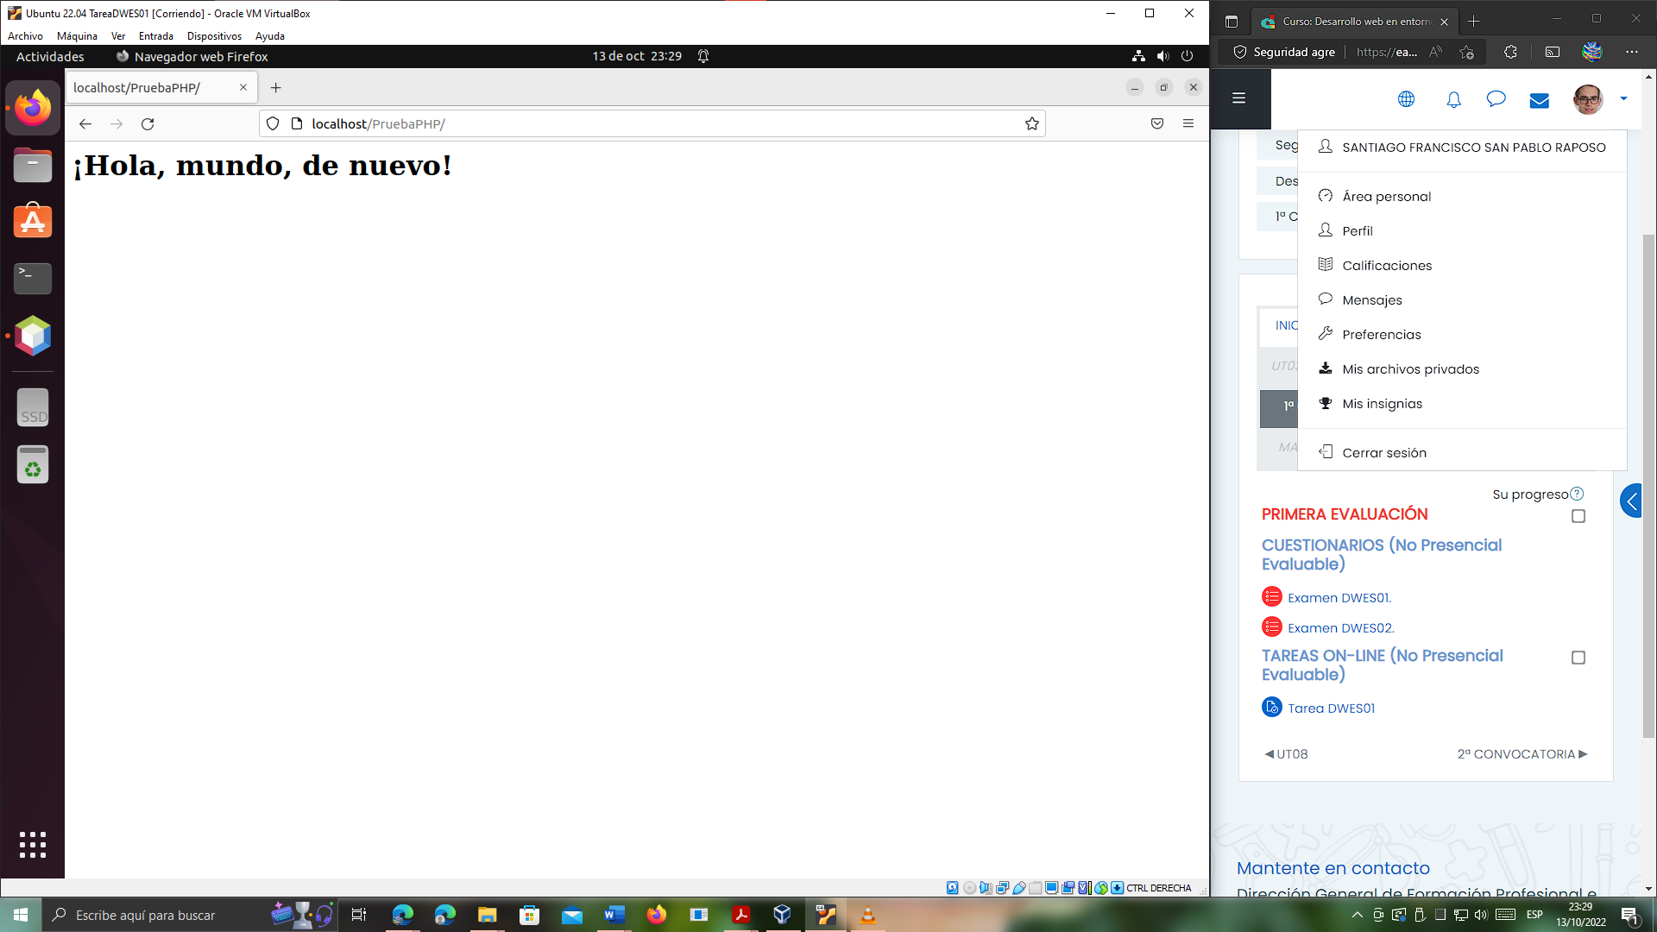

Por último, para conseguir el funcionamiento de Xdebug, haremos los siguientes pasos:

1. Añadimos una línea de código más, y en ella, un breakpoint (punto de interrupción en el que se detendrá haciendo la depuración o debug), para probar que efectivamente, el código se detiene en esa línea.

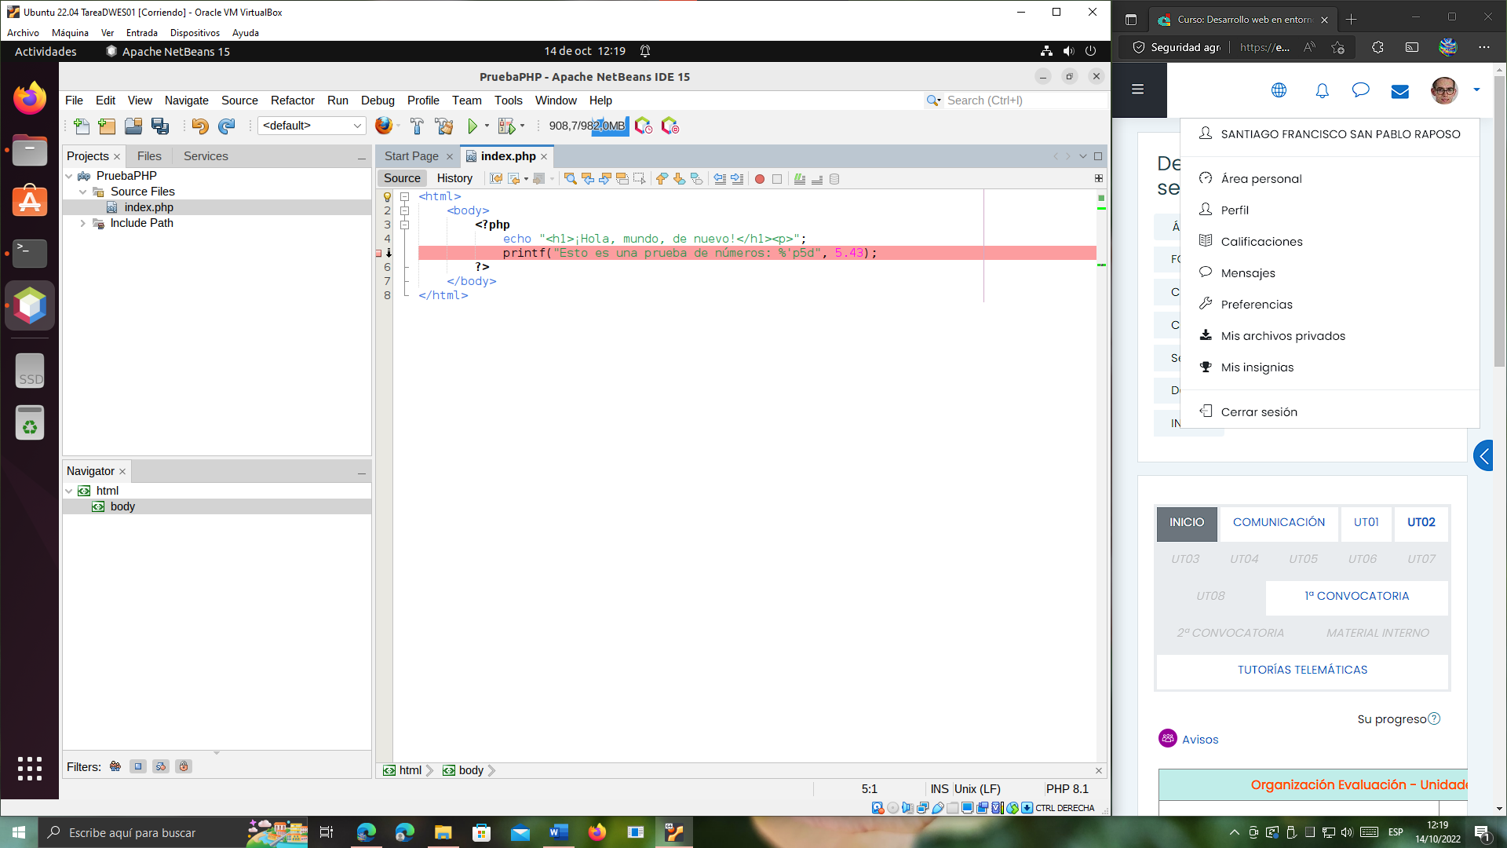

1. Pulsamos en este botón: 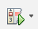 para depurar:

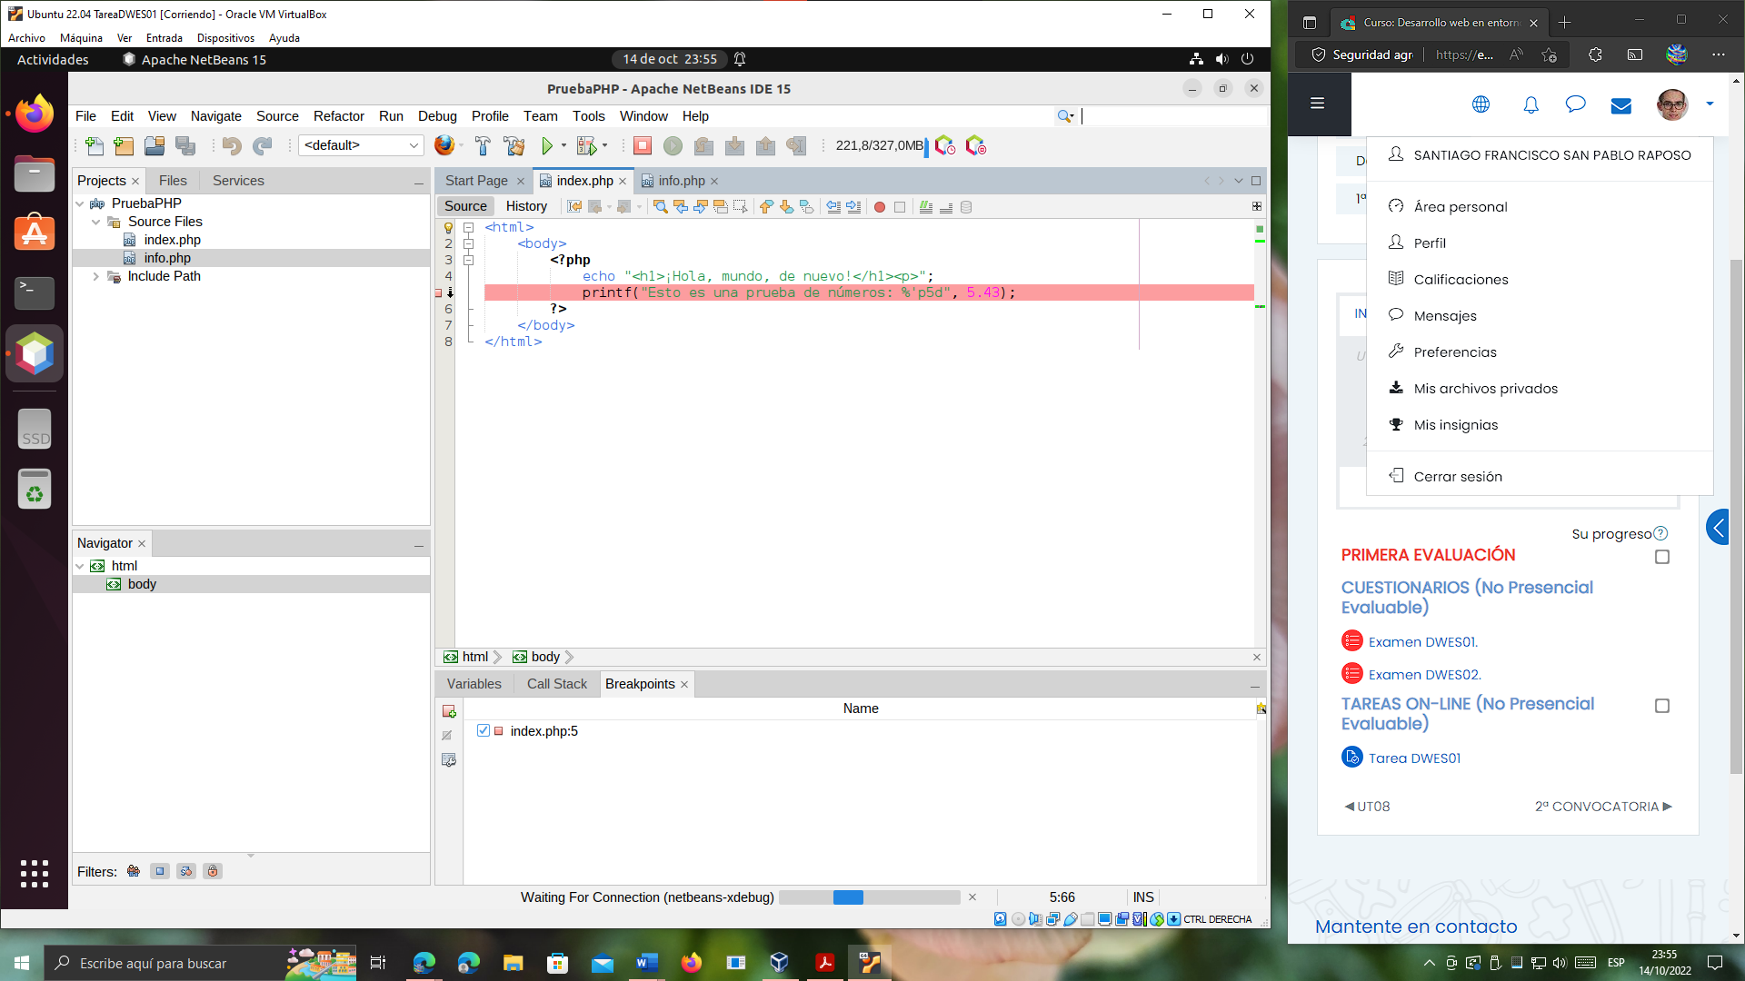

Como podemos ver, en la parte de debajo de NetBeans, se nos queda en estado “Waiting For Connection”, lo que quiere decir que X-debug no está funcionando debidamente. Si detenemos la ejecución, veremos como el propio NetBeans nos indica que no está instalado o configurado apropiadamente:

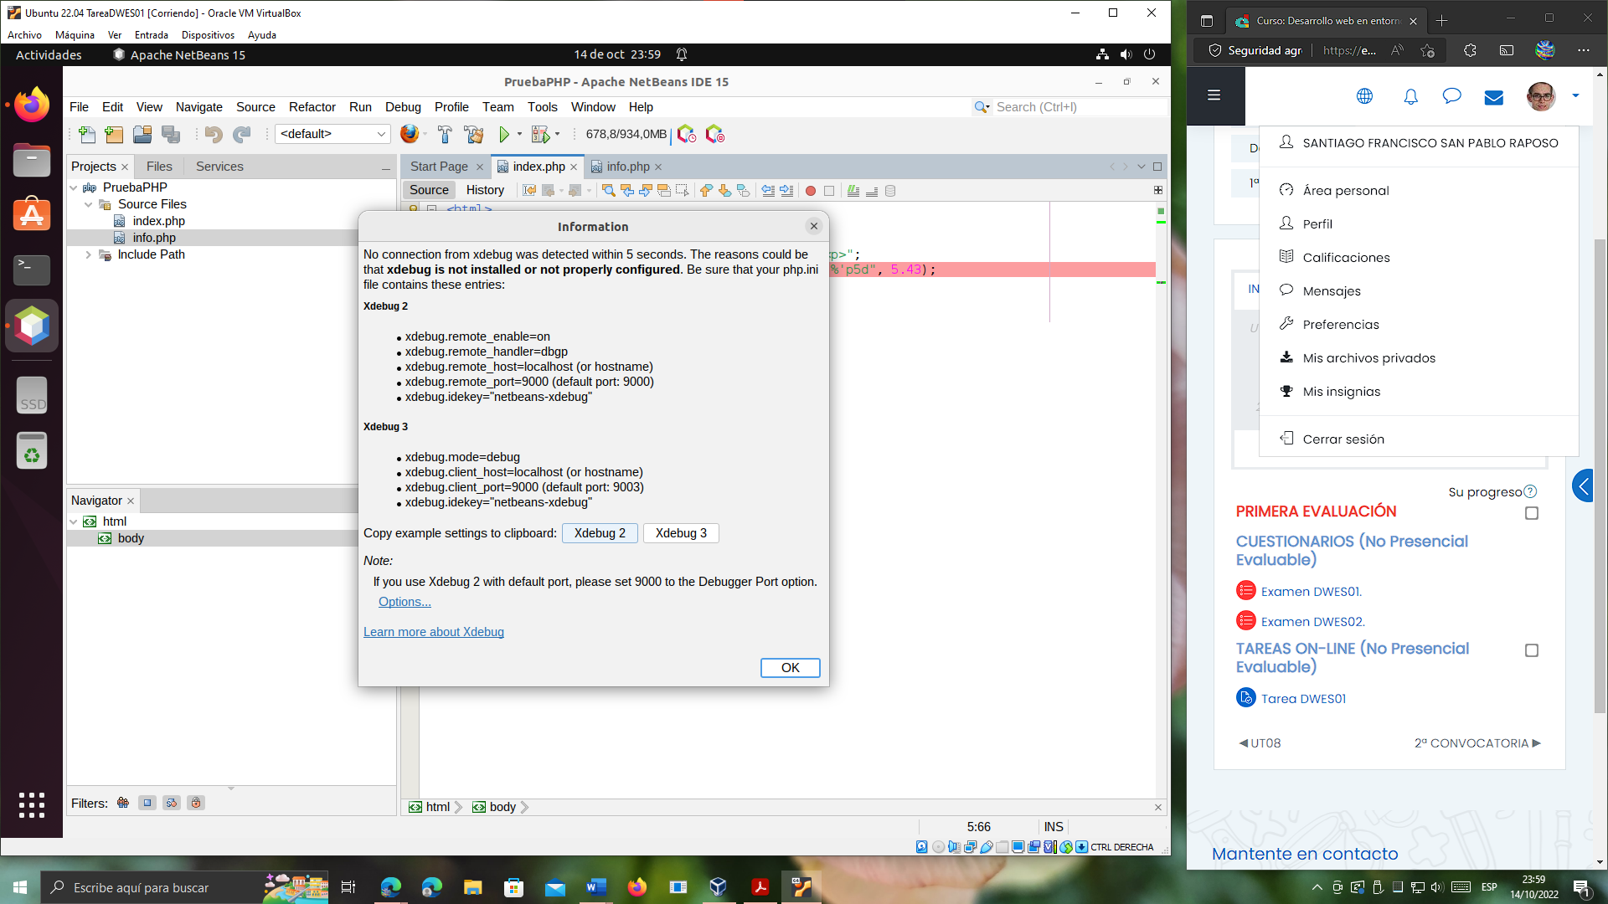

|  |
| --- |
| Cómo resolver el problema de “Waiting For Connection” (netbeans-xdebug) |
| Investigando por la web, he descubierto que no basta con instalar el paquete de xdebug.  [How To Debug PHP using Xdebug and NetBeans On Ubuntu | Tutorials24x7](https://php.tutorials24x7.com/blog/how-to-debug-php-using-xdebug-and-netbeans-on-ubuntu)  Los pasos que debemos seguir son los siguientes:   1. Creamos un fichero php en el que escribamos el phpversion(), lo visitamos desde el navegador y copiamos su información.      1. Visitamos el sitio xdebug.org/wizard y pegamos lo que acabamos de copiar para analizar la salida de la función phpinfo()      1. Observamos los resultados:      1. Vemos que no tiene activado el servidor Zend. Para resolver esta cuestión, vamos a seguir los siguientes pasos:      1. Instalamos los paquetes php-dev, autoconf y automake como prerrequisitos para compilar extensiones de PHP.      1. Descargamos el archivo xdebug-3.1.5.tgz como nos dice la página web, y lo descomprimimos con: tar -xvzf xdebug-3.1.5.tgz      1. Accedemos a la carpeta xdebug-3.1.5 con el comando: cd **xdebug-3.1.5**, y ejecutamos el comando sudo **phpize**:      1. Ejecutamos el archivo configure:      1. Hacemos un **make**:      1. Copiamos la carpeta que acabamos de generar a la carpeta donde se aloja el módulo de PHP, con el siguiente comando: cp modules/xdebug.so /usr/lib/php/20210902      1. Actualizamos el fichero /etc/php/8.1/apache2/conf.d/20-xdebug.ini para tener la siguiente línea: zend\_extension = xdebug   (Está así por defecto):    Y nosotros la establecemos tal como dice la página web, con *xdebug* a secas:     1. Reiniciamos el servidor Apache2:      1. Ahora, si refrescamos el php que hicimos con la función phpinfo(), nos debe salir activo xdebug:      1. Por último, en la misma página donde nos han aparecido los pasos, volvemos a copiar la información de phpinfo() ahora con la información actualizada, para ver si todo está en orden:     Y así es, hemos conseguido nuestro objetivo. Como últimos pasos, habilitaremos características tal y como nos indica la página de Xdebug:    **Necesitaremos habilitar la característica de “Step debugging”**:   1. En nuestro archivo /etc/php/8.1/apache2/conf.d/20-xdebug.ini, configuramos:    1. xdebug.mode=develop,debug      1. Reiniciamos nuevamente el servidor Apache2 con el comando sudo service apache2 restart:      1. Listo: ahora ya sí nos aparece la característica “Step Debugger” habilitada que nos permitirá debugear desde NetBeans. |

Ahora sí, volvemos a nuestro NetBeans, volvemos a pulsar en el botón 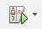:

Y vemos que efectivamente, sí se detiene el depurador. Concretamente se detiene en la primera línea.

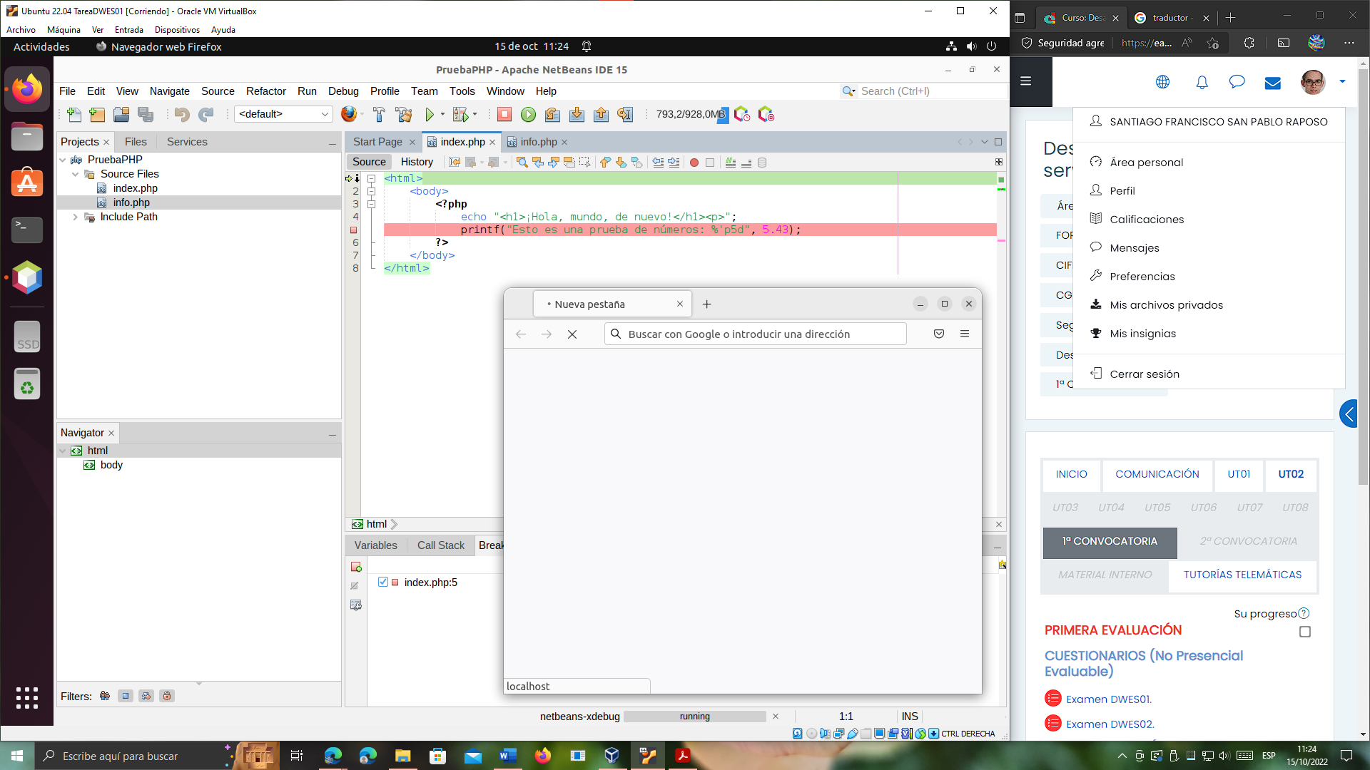

Si pulsamos en el botón  de NetBeans, nos llevará hasta el siguiente punto de interrupción:

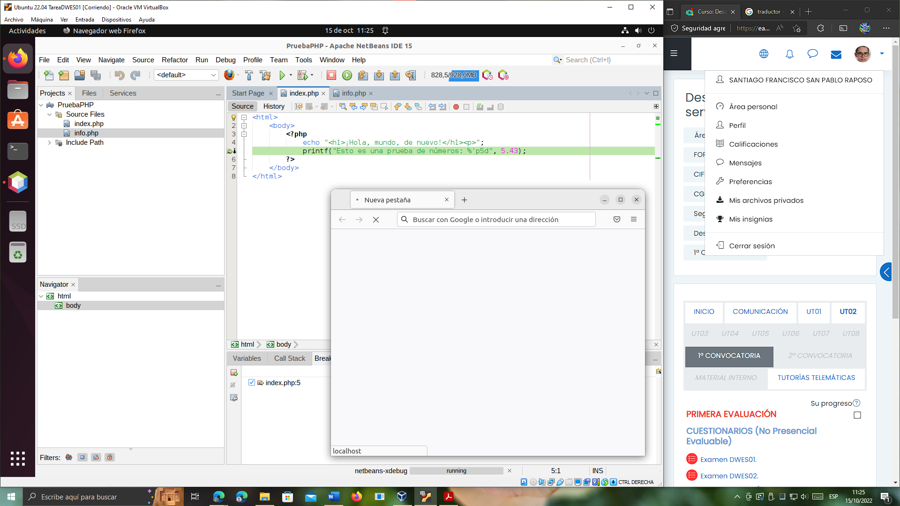

Y efectivamente, nos ha llevado. Por lo que podemos concluir que funciona correctamente.

|  |
| --- |
| ¿Por qué se ha detenido el código antes en la primera línea? |
| Esto es debido a que por defecto, en los ajustes de NetBeans está habilitada esta opción: “Stop at First Line”:    Basta con desactivarla para que Xdebug no detenga el código en la primera línea, sino en el primer breakpoint o punto de interrupción que se encuentre. |

|  |
| --- |
| Alternativas para solucionar el problema de funcionamiento de Xdebug en NetBeans |
| Investigando a posteriori, me di cuenta de que no hacía falta seguir todos los pasos que salen en la página oficial de Xdebug. Al haberlo instalado directamente desde los repositorios, solamente era necesario añadir la línea  **xdebug.mode=develop,debug**;  a las líneas que proponían el enunciado en el fichero 20-xdebug.ini y hacer un reinicio del servidor de Apache, o en su defecto, borrar el contenido del fichero entero y copiar y pegar en dicho fichero la configuración que nos proponía NetBeans para la versión 3 de Xdebug:  Una captura de pantalla de una computadora  Descripción generada automáticamente |

# Bibliografía.

A continuación, presento la relación bibliográfica que he consultado para la realización de este trabajo.

* [Ubuntu 22.04 LAMP installation - Ubuntu Web server (linuxconfig.org)](https://linuxconfig.org/lamp-server-setup-on-ubuntu-16-04-xenial-xerus-linux)
* [2 ways to install LAMP server on Ubuntu 22.04 | 20.04 - Linux Shout (how2shout.com)](https://www.how2shout.com/linux/2-ways-to-install-lamp-server-on-ubuntu-22-04-20-04/" \l "3_Install_LAMP_server_on_Ubuntu_2204_or_2004)
* [Instalacion de gestor de base de datos MySQL con XAMPP – Academia Android](https://academiaandroid.com/instalacion-de-gestor-base-de-datos-mysql-xampp/)
* [mysql | ¿Dónde está mi instalación de phpMyAdmin? (enmimaquinafunciona.com)](https://www.enmimaquinafunciona.com/pregunta/42412/donde-esta-mi-instalacion-de-phpmyadmin)
* [(1) Instalar Apache, MySQL, PHP y phpMyAdmin en Ubuntu | 2021 - YouTube](https://www.youtube.com/watch?v=HfvBXU4L20A)
* [Cómo crear un nuevo usuario y otorgar permisos en MySQL | DigitalOcean](https://www.digitalocean.com/community/tutorials/crear-un-nuevo-usuario-y-otorgarle-permisos-en-mysql-es)
* [(1) Descargar Java 17 para ubuntu 20.04 ~~ 2022 - YouTube](https://www.youtube.com/watch?v=-M-A5GgtF8c)
* [(5) Debug de código PHP con XDebug y Netbeans en Ubuntu (instalación, configuración y prueba) - YouTube](https://www.youtube.com/watch?v=AGUYcMHsHLo)
* [how to use xdebug with netbeans and apache on ubuntu - Buscar con Google](https://www.google.com/search?q=how+to+use+xdebug+with+netbeans+and+apache+on+ubuntu&biw=1920&bih=969&sxsrf=ALiCzsZv_gwkaR5b36ONnOHni4aTgINCsw%3A1665746081289&ei=oURJY6-NEbXl7_UPh_Os-Ak&ved=0ahUKEwjv4dfby9_6AhW18rsIHYc5C58Q4dUDCA4&uact=5&oq=how+to+use+xdebug+with+netbeans+and+apache+on+ubuntu&gs_lcp=Cgdnd3Mtd2l6EAMyBQghEKABMggIIRAWEB4QHToICAAQogQQsAM6CggAEB4QogQQsAM6BQgAEKIEOgcIABAeEKIEOgoIIRDDBBAKEKABOgQIIRAVOgcIIRCgARAKSgQIQRgBSgQIRhgAUI4NWKVmYNloaAFwAHgAgAGDAYgBnB-SAQQ0LjMymAEAoAEByAECwAEB&sclient=gws-wiz)
* [How To Debug PHP using Xdebug and NetBeans On Ubuntu | Tutorials24x7](https://php.tutorials24x7.com/blog/how-to-debug-php-using-xdebug-and-netbeans-on-ubuntu)